ANEXO FORMATO COMPONENTE FORMATIVO

PROGRAMA DE FORMACIÓN | Comunicación en equipos de trabajo

COMPETENCIA | 260101053. Definir el plan de comunicación interna de acuerdo con la cultura y estrategia corporativa. | RESULTADOS DE APRENDIZAJE | 260101053 - 03. Validar el diseño de la estrategia de acuerdo con necesidades de comunicación del equipo de trabajo.  260101053 - 04. Proponer alternativas para el diseño de la estrategia según la verificación realizada.

NÚMERO DEL COMPONENTE FORMATIVO | 02
NOMBRE DEL COMPONENTE FORMATIVO | Implementación, validación y mejora de la estrategia de comunicación
BREVE DESCRIPCIÓN | El componente formativo aborda la implementación de la estrategia de comunicación en equipos de trabajo, su comprobación con evidencias y su perfeccionamiento continuo. Desarrolla la selección de canales y sistemas de información, la revisión del proceso con indicadores, el tratamiento de los conflictos comunicativos y la formulación de alternativas creativas consignadas en un informe técnico.
PALABRAS CLAVE | Canales de comunicación, validación, indicadores, conflictos comunicativos, mejora continua.

ÁREA OCUPACIONAL | Finanzas y administración
IDIOMA | Español

- TABLA DE CONTENIDOS:

1. Canales y sistemas de información
1.1. Canales de comunicación interna
1.2. Sistemas de información organizacional
1.3. Criterios de selección del canal
2. Revisión del proceso de comunicación
2.1. Seguimiento a la implementación
2.2. Técnicas de verificación
2.3. Instrumentos y recolección de evidencias
2.4. Análisis de hallazgos
3. Evaluación de los canales de comunicación
3.1. Eficacia y eficiencia del canal
3.2. Cobertura y oportunidad
3.3. Participación y calidad de la respuesta
3.4. Comunicación de los resultados de la verificación
4. Estrategias de solución de conflictos
4.1. Identificación de conflictos comunicativos
4.2. Negociación
4.3. Mediación y comunicación colaborativa
4.4. Acuerdos con el equipo de trabajo
5. Pensamiento creativo y mejora de la estrategia
5.1. Pensamiento creativo aplicado a la comunicación
5.2. Acciones preventivas y correctivas
5.3. Informe final de la estrategia

- INTRODUCCIÓN

Una estrategia de comunicación bien diseñada no garantiza por sí sola que la información circule como se esperaba. Entre el documento que la formula y la experiencia real del equipo se abre un terreno de prueba. Allí los canales se saturan, los mensajes llegan tarde, algunas personas quedan por fuera del alcance previsto y las diferencias de interpretación se convierten en tensiones. Ese terreno es el objeto de este contenido.

Comprobar cómo funciona la comunicación exige método, no impresiones. Requiere seleccionar los canales con criterio, revisar el proceso mientras ocurre, medir el desempeño de cada medio con indicadores, tratar los conflictos que aparecen en el intercambio y convertir los hallazgos en decisiones de mejora. Sin ese recorrido, cualquier ajuste queda librado a la percepción de quien coordina y pierde capacidad de sustentarse ante la organización.

El desarrollo avanza desde los medios por los que viaja la información hasta el documento que recoge los resultados. Primero se examinan los canales internos y los sistemas que los sostienen. Luego aparecen las técnicas e instrumentos con que se revisa el proceso y los indicadores con que se evalúa cada canal. Enseguida se abordan las estrategias para resolver los conflictos comunicativos. Por último, el uso del pensamiento creativo para proponer alternativas de mejora y consignarlas en un informe verificable.

Para comprender la importancia del contenido y los temas abordados, se recomienda acceder al siguiente video:

12210011_CF02_Guion_Video_01.docx

1. Canales y sistemas de información

Los canales que una organización emplea a diario son pocos y conocidos, pero cada uno resuelve una necesidad distinta. Reconocer qué aporta cada medio evita elegirlo por costumbre y facilita ajustarlo al mensaje que se quiere hacer llegar. Estos son cuatro de los más frecuentes en el trabajo cotidiano:
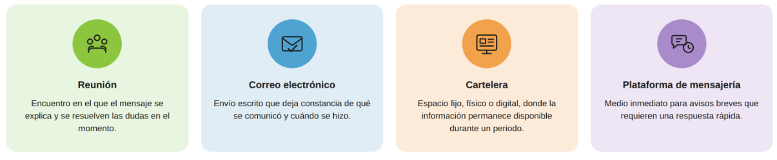

Cada uno de esos medios entrega el mensaje de una manera distinta y, por esa razón, ninguno reemplaza a los demás. La elección deja de ser un asunto de costumbre cuando se define quién debe recibir la información, con qué rapidez la necesita y si conviene que quede constancia de lo acordado. Esa constancia, sin embargo, no depende únicamente del canal empleado.

Distinguir ambos planos tiene consecuencias prácticas. Una organización puede disponer de muchos canales y carecer de un sistema que ordene la información que circula por ellos, y también ocurre lo contrario. Cuatro situaciones frecuentes precisan lo que sucede en cada caso:

- Un mismo dato circula en dos versiones. La fecha de un pago se anuncia en una cartelera y se comunica distinta por correo, sin que ninguna quede señalada como oficial.
- La corrección llega después de la decisión. El aviso que ajusta una cifra se difunde cuando el informe ya fue entregado al comité que debía aprobarlo.
- El equipo trabaja sobre un documento vencido. Una sede continúa aplicando el procedimiento anterior porque la versión actualizada se guardó sin avisar a quienes la necesitaban.
- La información está ordenada y nadie la consulta. La carpeta compartida conserva cada formato al día, pero el equipo pide los archivos por chat porque desconoce que esa carpeta existe.

Las cuatro situaciones tienen un origen común: el medio y el registro se decidieron por separado. Ninguna se corrige agregando un canal más ni adquiriendo una herramienta nueva, sino acordando qué información viaja por cada vía y dónde queda guardada. Ese acuerdo previo permite que un dato llegue completo y a tiempo, sin depender de quién lo envíe.

Un caso frecuente ayuda a entender por qué la diferencia entre el canal y el registro se hace notoria en cuestión de horas. En una entidad con sede administrativa y personal en terreno, el cambio de un horario de atención puede estar correctamente registrado en la intranet, que hace las veces de sistema, y no haber llegado a quienes trabajan por turnos. La causa es sencilla: el único canal empleado fue el correo institucional, que ese grupo revisa una vez por semana. La información existía; la vía para hacerla llegar, no.

La articulación entre medios y registros no se improvisa en cada envío. Andrade (2005) señala que la comunicación interna se sostiene en un conjunto de medios administrados con criterio y no en la suma de iniciativas aisladas de cada área. Esa administración supone decidir de antemano qué información viaja por cada vía, con qué periodicidad y bajo la responsabilidad de quién. Así la organización deja de depender de la iniciativa individual para que un dato llegue a donde se necesita.

El recorrido de este tema avanza de lo general a lo concreto. Comienza por reconocer los medios que la organización tiene disponibles, continúa con la manera de ordenar la información que circula por ellos y termina con los criterios que permiten decidir cuál conviene para cada mensaje. Ese orden facilita pasar de conocer los medios a elegirlos con seguridad.

1.1. Canales de comunicación interna

En una jornada cualquiera un mismo equipo recurre a varios medios sin detenerse a compararlos, aunque cada canal hace circular la información de una manera distinta. Se distinguen por cuatro propiedades: el alcance, entendido como la porción del público que efectivamente puede recibir el mensaje; la velocidad con que lo entregan; la trazabilidad, es decir, el registro que dejan de lo comunicado; y la capacidad de retroalimentación que ofrecen a quien recibe.

Esas cuatro propiedades rara vez coinciden en un mismo medio, y esa es la razón por la cual ningún canal sirve para todo. Un canal veloz suele dejar poco rastro; uno con trazabilidad alta acostumbra ser lento; el que permite responder de inmediato pocas veces alcanza a toda la población. Reconocer el perfil de cada medio evita el error más frecuente de la comunicación interna, que consiste en confiar un mensaje delicado al canal más cómodo para quien lo emite.

La consecuencia aparece cuando una decisión que modifica turnos, funciones o plazos se difunde por un grupo de mensajería. El mensaje llega rápido, pero se pierde entre conversaciones informales, no deja constancia de quién lo leyó y obliga a repetirlo por otro medio cuando alguien lo cuestiona. El tiempo que se creyó ahorrar en la emisión se gasta después en aclaraciones.

Los medios internos admiten varias clasificaciones, y la más útil para el trabajo diario atiende a la dirección que sigue el mensaje dentro de la organización. Reconocer hacia dónde va la información ayuda a elegir el medio y a anticipar qué respuesta cabe esperar de él. Tres direcciones ordenan ese flujo:

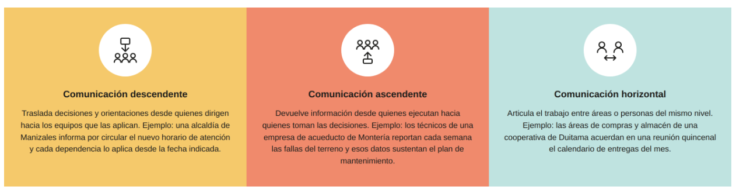

Un mismo medio puede servir a las tres direcciones o concentrarse en una sola, y esa diferencia condiciona lo que se puede esperar de él. Una cartelera rara vez recoge respuestas, mientras que una reunión de área las produce sin esfuerzo. Reconocer la dirección predominante de cada medio evita pedirle algo que no está en condiciones de dar.

Antes de asignar un mensaje a un medio conviene describir ese medio con precisión, y para ello bastan cuatro preguntas. Las respuestas definen su perfil e indican si corresponde a lo que el mensaje necesita. Estas son las preguntas que conviene resolver antes de redactar:

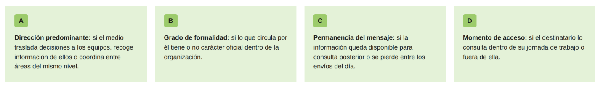
Estas preguntas se responden antes de redactar el mensaje, no después de enviarlo. Un medio informal y sin permanencia puede ser el más adecuado para coordinar una tarea del día y el menos indicado para comunicar un cambio de procedimiento, aunque en ambos casos la información sea correcta.

Cinco canales concentran el flujo interno en la mayoría de las organizaciones y conviene caracterizarlos por lo que cada uno aporta:

- Correo institucional: entrega el mensaje con registro de fecha, destinatarios y contenido, lo que lo hace apto para comunicaciones formales o que puedan requerirse después como soporte. Su desventaja es la saturación: un asunto importante compite con decenas de mensajes ordinarios.
- Reunión presencial o virtual: posibilita explicar, aclarar dudas y advertir reacciones en el mismo acto, de modo que resulta insustituible para temas complejos o sensibles. Exige coordinación de agendas y deja constancia únicamente si alguien levanta el acta correspondiente.
- Plataforma de mensajería instantánea: ofrece inmediatez y respuesta breve, útil para coordinar tareas del día o resolver una duda puntual. No conserva jerarquía entre los mensajes, por lo que un contenido relevante queda desplazado con rapidez por los mensajes posteriores.
- Cartelera física o digital: mantiene disponible una información estable durante un periodo prolongado y alcanza a quienes no disponen de equipo asignado. No permite verificar quién la consultó ni recoger preguntas de quien la lee.
- Intranet o repositorio documental: concentra versiones vigentes de procedimientos, formatos y lineamientos, y admite consulta cuando la persona la necesita. Su utilidad depende de la disciplina con que se actualice y de que la organización avise cuándo cambia un documento.

Los cinco medios no compiten entre sí: se complementan. Una misma decisión puede requerir el correo para dejar constancia, la reunión para explicar sus efectos y la cartelera para sostener el recordatorio durante las semanas de transición. La combinación deliberada de canales, y no la insistencia en uno solo, es lo que produce cobertura real.

Los canales transportan una información que alguien produce, actualiza y conserva. Cuando esa tarea no está organizada, el medio funciona bien y aun así entrega datos vencidos. Por eso resulta útil conocer la estructura que sostiene esa información antes de decidir por dónde enviar cada mensaje.

1.2. Sistemas de información organizacional

Cuando un dato se necesita con urgencia, lo que decide si aparece o no es la manera como la entidad lo capta, lo almacena, lo procesa y lo distribuye, es decir, su sistema de información. Incluye las bases de datos, los formatos normalizados, las reglas de acceso y las personas responsables de mantener cada registro al día.

Su función en la comunicación interna es garantizar que exista una sola versión válida de cada dato y que esa versión sea localizable. Cuando el sistema cumple ese papel, el canal se limita a transportar; cuando no lo cumple, el canal termina transportando también la confusión. La diferencia entre una organización que informa y otra que desinforma suele estar menos en la calidad de sus mensajes que en el orden de sus registros.

El efecto se reconoce en un proceso tan cotidiano como la atención de una solicitud interna. Si el procedimiento vigente reposa en un repositorio con control de versiones, quien atiende responde con el dato correcto en el primer intento. Si en cambio circulan tres archivos con el mismo nombre en carpetas distintas, cada respuesta depende de cuál abrió la persona, y la organización empieza a sostener versiones incompatibles de su propia norma.

La calidad de un sistema no se mide por su tecnología sino por las propiedades de la información que entrega. Un dato sirve cuando es exacto, está completo, se encuentra vigente y resulta accesible para quien lo necesita. La ausencia de cualquiera de esas cuatro condiciones produce el mismo efecto práctico: el equipo deja de confiar en el registro y regresa a preguntar por vía informal, con lo cual el sistema queda instalado y sin uso.

La información que un sistema pone a disposición del equipo debe reunir las siguientes condiciones:
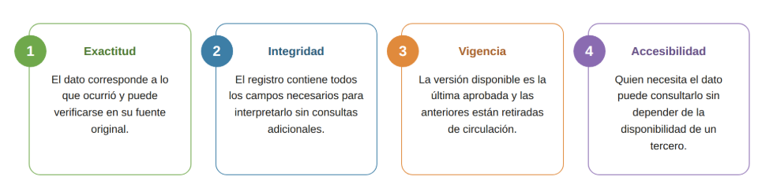
Las condiciones enumeradas se sostienen entre sí. Un registro exacto pero desactualizado induce al error con la misma eficacia que uno equivocado, y uno completo al que solo accede una persona convierte a esa persona en el verdadero sistema de información de la organización.

Cuatro componentes sostienen el funcionamiento de estos sistemas dentro de la comunicación interna:

- Repositorio de documentos vigentes: almacena procedimientos, formatos, instructivos y lineamientos con una única versión activa, identificada por fecha y número. Reduce la circulación de documentos vencidos y facilita que cualquier integrante verifique por sí mismo cuál es la norma aplicable. En la práctica: cuando una entidad publica el manual de atención con la marca de versión y retira las anteriores, las respuestas al ciudadano dejan de variar según quién conteste.
- Registro de destinatarios y roles: identifica quiénes integran cada área, qué función cumplen y qué información requieren para trabajar. Es la base para dirigir los mensajes sin excluir a nadie ni saturar a quien no los necesita. En la práctica: un listado actualizado por dependencia evita que una convocatoria dirigida al personal operativo se difunda también entre quienes no participan de esa jornada.
- Trazabilidad de la comunicación: conserva la evidencia de qué se comunicó, en qué fecha, por qué canal y a quién, mediante actas, reportes de envío o registros de la plataforma. Convierte la comunicación en un proceso verificable y no en un asunto de memoria. En la práctica: ante un reclamo por desconocimiento de un cambio de horario, el registro de envío hace posible establecer si el mensaje se emitió y hacia dónde.
- Reglas de acceso y actualización: definen quién puede consultar cada información, quién puede modificarla y con qué periodicidad debe revisarse. Protegen la información reservada y evitan que un documento quede desactualizado sin que nadie lo detecte. En la práctica: asignar a una dependencia la revisión trimestral del directorio interno impide que las notificaciones sigan llegando a correos que ya nadie consulta.

Los cuatro componentes forman una cadena: sin registro de destinatarios no hay a quién dirigir el mensaje, sin repositorio no hay qué comunicar con certeza, sin trazabilidad no hay cómo demostrarlo y sin reglas de acceso el conjunto se degrada con el tiempo. Un sistema de información no se juzga por lo avanzada que sea su herramienta, sino por la constancia con que se mantiene.

Con los medios ya reconocidos y la información ordenada, queda por resolver la pregunta más práctica del trabajo diario: qué vía conviene para cada mensaje. Esa decisión se toma con criterios definidos y no por costumbre, atendiendo a la naturaleza del mensaje, a la urgencia con que debe circular y al público que ha de recibirlo.

1.3. Criterios de selección del canal

Frente a un mismo aviso, dos personas pueden elegir medios distintos y ambas creer que acertaron; el criterio aparece al comparar qué ofrece cada medio en alcance, oportunidad, registro y posibilidad de respuesta. Es una decisión técnica, no una preferencia personal, y se toma a partir de tres datos: qué se necesita comunicar, a quién y con qué consecuencia si no llega.

La selección importa porque el canal modifica el mensaje. Un mismo contenido presentado en una circular formal, expuesto en una reunión o recibido en un mensaje breve produce grados distintos de atención, comprensión y compromiso. Elegir mal no solo retrasa la información: puede transmitir que el asunto carece de importancia, o exagerar la gravedad de algo rutinario.

La decisión se vuelve más exigente cuando el público no es homogéneo. Una misma entidad puede reunir a personas con jornadas, tareas y formas de vinculación distintas, y cada grupo accede a la información de una manera. Tres perfiles suelen convivir en un mismo lugar de trabajo:
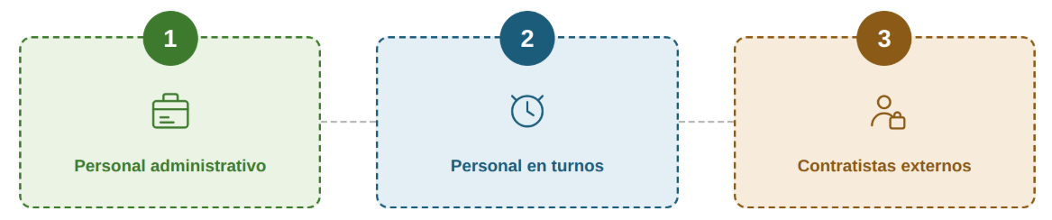

Un solo canal difícilmente alcanza a los tres. Elegir el del grupo más numeroso deja siempre por fuera al mismo sector, que con el tiempo aprende que la información no lo incluye y deja de buscarla. Por eso la elección del canal se resuelve pensando en quién quedaría sin recibir el mensaje, y no solo en quién lo recibiría.

Los medios se diferencian, además, por su capacidad para transmitir información compleja y resolver ambigüedad en el mismo acto. Robbins y Judge (2017) explican que los canales de mayor riqueza, como la conversación cara a cara, hacen posible captar señales no verbales y aclarar de inmediato. Los de menor riqueza, como un aviso general, funcionan bien para mensajes rutinarios y quedan cortos ante asuntos delicados. Ese contraste orienta la elección con más precisión que la costumbre.

La decisión gana seguridad cuando se apoya en una secuencia estable, aplicable a cualquier mensaje:
- Definir el propósito del mensaje, que puede ser informar, coordinar, consultar o construir un acuerdo.
- Identificar al público y comprobar a qué medios accede realmente dentro de su jornada.
- Escoger el canal principal según la riqueza que exige el asunto y la constancia que se necesita.
- Prever un canal de refuerzo para los grupos que el canal principal no alcanza.

Seguir los cuatro pasos en ese orden convierte la elección del canal en una decisión razonada. La pregunta deja de ser por dónde suele enviarse este tipo de aviso y pasa a ser qué necesita comprender el destinatario para poder actuar. Con esa secuencia, cualquier integrante del equipo puede explicar por qué eligió un medio y no otro.

En la siguiente tabla se recogen los criterios que intervienen en esta decisión. Cada fila enuncia un criterio, la pregunta que lo vuelve práctico y el efecto que tiene sobre la elección del medio. Recorrerla en ese orden ayuda a decidir con argumentos y no por costumbre:

Tabla 1. Criterios para seleccionar el canal de comunicación interna
Criterio | Pregunta que orienta la decisión | Efecto sobre la elección
Naturaleza del mensaje | ¿Se trata de una instrucción, una explicación o una noticia? | Una instrucción exige registro escrito; una explicación compleja pide interacción.
Público destinatario | ¿Quiénes deben recibirlo y a qué medios acceden en su jornada? | Determina si basta un canal o se requiere una combinación.
Urgencia | ¿En cuánto tiempo debe estar disponible la información? | Un plazo corto privilegia canales inmediatos sobre canales formales.
Necesidad de soporte | ¿La comunicación puede requerirse después como evidencia? | Obliga a incluir un canal que deje constancia verificable.
Respuesta esperada | ¿Se espera que el destinatario pregunte, confirme o decida? | Exige un medio que habilite retroalimentación y no solo emisión.

El examen conjunto de estos criterios revela que la elección rara vez recae en un único medio. Lo habitual es que un mensaje relevante combine un canal que deje constancia con otro que asegure alcance, y que el orden entre ambos también se decida: anunciar primero y documentar después no produce el mismo efecto que documentar primero y explicar luego.
Un canal no es un detalle operativo: la vía elegida le comunica al equipo cuánta importancia tiene aquello que se le está diciendo.
La elección se pone a prueba en asuntos concretos, donde el costo de equivocarse no es teórico. Un aviso que llega por la vía inadecuada obliga a repetir la comunicación, genera solicitudes de aclaración y, en los casos más sensibles, produce decisiones tomadas con información incompleta. Comparar unas cuantas situaciones habituales ayuda a fijar el criterio con más precisión que cualquier definición general.

Tres asuntos frecuentes en entidades colombianas posibilitan contrastar la decisión:

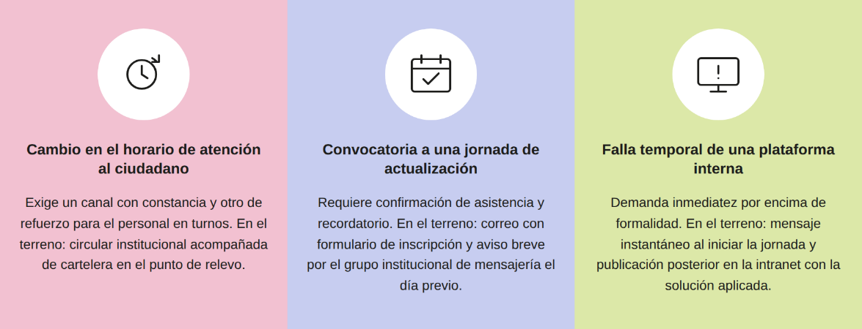

Las tres situaciones responden a un mismo patrón: el canal principal se elige por la naturaleza del asunto y el de refuerzo, por el acceso del grupo que aquel no alcanza. Ese patrón resuelve también los casos nuevos.

Estos criterios se aplican en el momento de enviar la información. Lo que ocurre después, cuando la estrategia ya está funcionando y produce sus primeros efectos, requiere una manera distinta de trabajar: comprobar con datos lo que realmente sucedió. Ese es el propósito de la revisión del proceso.

2. Revisión del proceso de comunicación

Una estrategia puesta en marcha no confirma por sí sola que la información esté llegando a quien debe recibirla. Entre lo planeado y lo que sucede en la jornada aparecen desfases que solo se advierten cuando alguien los busca con método y los registra. La revisión del proceso no es una evaluación final ni un balance de cierre: es un examen continuo que hace posible detectar desviaciones cuando todavía es posible corregirlas sin rehacer el trabajo.

Esta revisión no implica un acto único sino en un encadenamiento de operaciones que se apoyan entre sí. Cada una toma como insumo el producto de la anterior, y ninguna puede sustituir a las demás sin que el resultado pierda respaldo. Cuando una de ellas se omite, la organización termina decidiendo con información parcial y atribuyendo al azar lo que en realidad obedece a un vacío del método.

La manera de nombrar un problema revela si la organización lo revisó o si apenas lo supuso. Un mismo hecho puede enunciarse como una impresión general o como una cifra que remite a un registro, y de esa diferencia depende lo que el equipo pueda decidir después. Dos formas de diagnóstico lo ilustran:

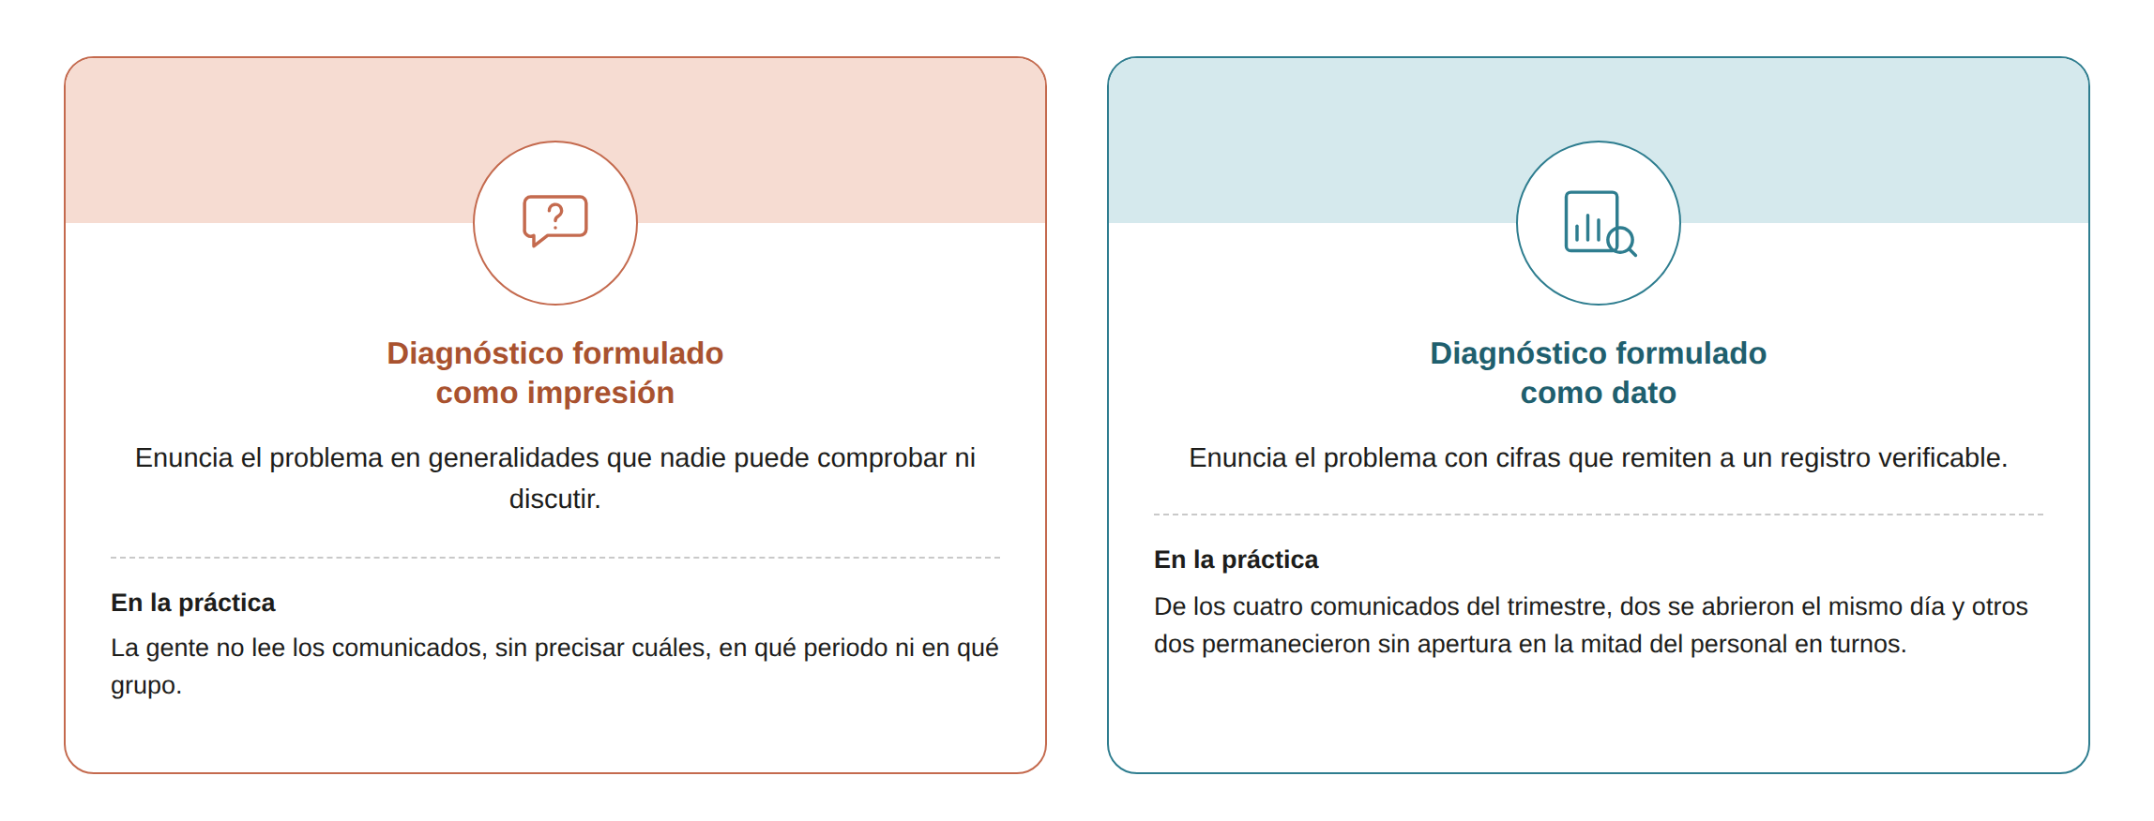
La primera formulación cierra la conversación, porque no ofrece nada que comprobar; la segunda la abre, porque indica dónde intervenir. Revisar es, ante todo, cambiar la manera de enunciar el problema.

La revisión adquiere sentido cuando se organiza como una rutina y no como una reacción ante el problema. La lógica de la mejora continua, que Deming (1989) llevó a los procesos productivos a partir del ciclo formulado por Shewhart, resulta aplicable a la comunicación: planear lo que se va a comunicar, ejecutarlo, verificar lo que ocurrió y actuar sobre la diferencia. El valor de esa secuencia no está en sus etapas, sino en la disciplina para cerrar el ciclo y volver a empezarlo con la información obtenida.

Tres operaciones sostienen la revisión y es preferible distinguir qué aporta cada una:

- Seguimiento: registra el avance de las acciones previstas y las novedades que alteraron su desarrollo. Responde a la pregunta por lo que ocurrió y deja la constancia sobre la cual se apoyan las dos operaciones siguientes.
- Verificación: contrasta ese registro con evidencia obtenida mediante técnicas definidas de antemano. Responde a la pregunta por lo que puede comprobarse y separa el dato del supuesto con que suele explicarse un resultado.
- Análisis: interpreta la evidencia frente a los objetivos y la convierte en hallazgos formulados con su alcance. Responde a la pregunta por lo que significa el dato y produce el insumo con el que se sustenta cualquier ajuste.

El orden entre las tres no es intercambiable: sin registro no hay qué verificar y sin verificación el análisis interpreta impresiones. Recorrerlas completas es lo que permite que una decisión de ajuste pueda explicarse ante quien la cuestione.

El recorrido de este tema sigue el orden natural del trabajo: primero se registra lo que va ocurriendo, después se comprueba con evidencia y, por último, se interpreta lo comprobado. Avanzar en ese orden posibilita pasar de la impresión sobre cómo va la estrategia a una conclusión que puede explicarse y sustentarse.

2.1. Seguimiento a la implementación

Cuando una estrategia lleva algunas semanas en marcha, nadie recuerda con exactitud qué se ejecutó y qué quedó pendiente, salvo que alguien lo haya registrado de forma periódica. El propósito de ese seguimiento no es vigilar a las personas, sino saber en qué estado se encuentra cada acción prevista: cuáles se ejecutaron, cuáles se aplazaron, cuáles cambiaron de forma y qué dificultades aparecieron durante su desarrollo.

Hacer seguimiento al avance no basta si se hace de cualquier manera. Un registro tomado al azar, disperso o apenas conversado deja al equipo sin argumentos cuando llega el momento de justificar un ajuste. Tres condiciones sostienen un seguimiento útil: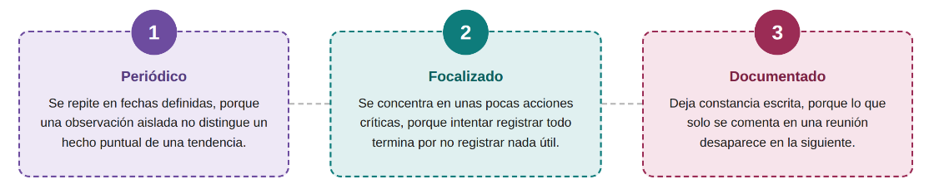

Cuando falta una de las tres, el seguimiento deja de sostener decisiones. Con las tres, cualquier ajuste puede explicarse con lo que quedó registrado.

Una entidad puede sostener comités semanales de comunicación durante meses y, al momento de justificar un ajuste, no disponer de un solo registro que respalde la decisión; se conversó mucho, pero no quedó constancia de lo acordado.

El seguimiento se distingue de la supervisión por su objeto. La supervisión examina el desempeño de las personas; el seguimiento, el comportamiento del proceso. Esa diferencia, que parece formal, determina la disposición del equipo a reportar lo que no funcionó: donde el registro se percibe como control individual, las novedades desaparecen del informe y el proceso pierde justamente la información que necesitaba.

El alcance del seguimiento se define con anticipación mediante las siguientes decisiones:

- Qué se registra: las acciones críticas de la estrategia y no la totalidad de lo que ocurre.
- Con qué frecuencia: un ritmo sostenible que permita comparar periodos entre sí.
- Quién registra: una responsabilidad asignada y no una tarea compartida sin dueño.
- Dónde queda: un soporte único, accesible y consultable por el equipo.

Con esos puntos ya definidos, el seguimiento deja de competir con el trabajo diario y se convierte en parte de él. Un registro breve y constante rinde más que un informe extenso que se elabora una sola vez y llega cuando las decisiones ya se tomaron.

El registro se sostiene con mecanismos sencillos que reparten el esfuerzo a lo largo del ciclo, en lugar de concentrarlo en el momento del informe. Cada uno aporta un tipo distinto de constancia y ninguno sustituye a los demás. Estos son los mecanismos que organizan el seguimiento:



Los cuatro mecanismos cumplen funciones distintas y se complementan: el tablero registra el avance, la bitácora explica las desviaciones, el reporte aporta el dato objetivo y el acta fija el compromiso. Un seguimiento con los cuatro produce, al cabo de un ciclo, una memoria del proceso que ninguna reunión reconstruye después.

El seguimiento cumple su función cuando produce alertas y no solo descripciones. Una alerta es un dato que, al superar cierto límite, obliga a revisar antes del cierre del ciclo. Definir esos límites al inicio evita la discusión posterior sobre si el resultado era o no preocupante, porque el criterio quedó acordado cuando nadie tenía todavía un resultado que defender.

Tres señales tempranas justifican una revisión inmediata del proceso:

- Acciones aplazadas por segunda vez: una actividad que se posterga dos periodos seguidos rara vez se recupera sola. Señal concreta: la socialización de un procedimiento que lleva dos comités sin realizarse.
- Consulta descendente en un mismo grupo: una caída sostenida indica pérdida de pertinencia o de acceso. Señal concreta: una sede regional cuya consulta del boletín disminuye tres meses consecutivos.
- Aumento de solicitudes sobre el mismo asunto: las preguntas repetidas señalan un mensaje que no está resolviendo lo que debía. Señal concreta: consultas reiteradas por el mismo punto de un instructivo recién publicado.

Las tres señales tienen en común que aparecen antes del cierre del ciclo. Atenderlas en ese momento cuesta una conversación; atenderlas al final cuesta rehacer la acción completa.

El registro indica lo que se hizo, pero no dice si eso produjo el efecto que se esperaba. Para saberlo hace falta buscar evidencia con procedimientos definidos, que aporten datos comprobables y no impresiones. Esos procedimientos son las técnicas de verificación.

2.2. Técnicas de verificación

Preguntar si la comunicación funciona admite respuestas muy distintas según cómo se averigüe, y por eso existen procedimientos definidos para obtener evidencia de lo que realmente ocurre. Cada uno responde a una pregunta distinta y produce un tipo de dato distinto: unas informan sobre lo que las personas hacen, otras sobre lo que perciben y otras sobre lo que quedó registrado.

Ninguna técnica basta por sí sola, y esa limitación es la razón principal para combinarlas. El reporte de una plataforma indica cuántas personas abrieron un comunicado, pero no si lo entendieron. Una encuesta recoge percepciones, pero no comprueba conductas. La observación revela cómo se comporta el equipo en una reunión, aunque no explique por qué lo hace.

La combinación adquiere sentido cuando los resultados no coinciden, que es precisamente cuando aporta más. Si el reporte indica alta apertura de un instructivo y la encuesta revela que persisten las mismas dudas, la contradicción no es un error de medición: indica que el problema no está en la difusión sino en la redacción del documento.

La verificación produce dos clases de información que responden a preguntas distintas y no conviene mezclar. Cada una aporta una parte del panorama y ninguna sustituye a la otra. Estas son:

- Información cuantitativa: establece magnitudes. Responde cuántas personas recibieron el mensaje, cuántas respondieron y en cuánto tiempo lo hicieron.
- Información cualitativa: establece sentidos. Responde por qué no respondieron, qué entendieron del mensaje y qué las detuvo.
Las decisiones sólidas se apoyan en ambas: la cuantitativa delimita el tamaño del problema y la cualitativa explica su origen. Con una sola clase se sabe cuánto ocurre, pero no por qué.

Antes de aplicar cualquier técnica conviene asegurar unas condiciones mínimas, porque de ellas depende que el dato recogido sirva después. Descuidarlas suele advertirse tarde, cuando la situación ya no puede repetirse. Estas son las cuatro que no deberían faltar:

- Propósito explícito: la técnica responde a una pregunta formulada antes de aplicarla.
- Momento pertinente: se aplica cuando el hecho aún puede recordarse o comprobarse.
- Registro inmediato: lo ocurrido se consigna en el momento y no de memoria.
- Reserva de la fuente: quien aporta información sabe cómo se usará y en qué condiciones.

Estas condiciones determinan la calidad de la evidencia más que la complejidad del método elegido. Una observación registrada en el momento, con un propósito claro, aporta más que una encuesta amplia aplicada sin saber qué se quiere averiguar.

No todas las preguntas sobre la comunicación se responden con el mismo procedimiento: unas exigen revisar registros y otras, consultar a quienes participaron. Decidirlo antes de recoger los datos evita reunir información que después no responde nada. Cuatro técnicas cubren las necesidades habituales de verificación en comunicación interna:

- Revisión documental: examina actas, comunicados, reportes de envío y versiones de documentos para comprobar qué se emitió, cuándo y con qué contenido. Aporta evidencia objetiva y disponible sin costo adicional, aunque no informa sobre la comprensión del mensaje.
- Observación estructurada: registra, mediante una pauta definida de antemano, cómo se desarrolla una situación comunicativa real, como una reunión de equipo o una jornada de socialización. Permite registrar comportamientos que nadie reporta por escrito, y exige un observador que no intervenga en la dinámica.
- Encuesta: recoge percepciones de un grupo amplio sobre claridad, oportunidad o utilidad de la comunicación, con preguntas cerradas que facilitan comparar resultados entre áreas y entre periodos. Su validez depende de la formulación de las preguntas y de que la participación sea suficiente.
- Entrevista o grupo focal: explora en profundidad las razones detrás de un comportamiento comunicativo, con preguntas abiertas y un número reducido de participantes. Aporta explicaciones que ningún dato cuantitativo ofrece, a cambio de un mayor tiempo de aplicación y análisis.

La elección entre estas técnicas depende de la pregunta que se quiera responder y del tiempo disponible, no de su complejidad. Una revisión documental bien hecha aporta más que una encuesta improvisada, y dos técnicas que se contrastan entre sí producen conclusiones más sólidas que cuatro aplicadas sin propósito definido.

Conviene además dejar constancia de la técnica empleada en cada hallazgo. Un mismo resultado tiene distinto peso según provenga de un reporte automático, de una percepción recogida en encuesta o de una observación puntual, y quien lea el informe necesita ese dato para valorar la conclusión. Registrar la fuente junto al resultado evita que, meses después, nadie recuerde de dónde salió la cifra que sustentó una decisión.

La combinación de técnicas también tiene un orden recomendable. Vale la pena empezar por la revisión documental, que aprovecha información ya disponible y delimita el problema sin costo adicional. Después siguen los datos que entregan las plataformas, que aportan magnitudes. La entrevista o el grupo focal se reservan para el momento en que ya se sabe qué explicar. Ese orden evita convocar al equipo para averiguar algo que el propio registro respondía.

Cada técnica necesita una herramienta concreta para recoger lo que encuentra y un lugar donde conservarlo. Sin esa herramienta, la información se pierde o queda en la memoria de quien la recogió. Los instrumentos que cumplen esa función, y la manera de organizar lo recolectado, determinan si la evidencia podrá sustentar una decisión posterior.

2.3. Instrumentos y recolección de evidencias

Una técnica no se aplica sola: necesita un formato de encuesta, una pauta de observación, un guion de entrevista o una lista de chequeo, que son las herramientas con que se recoge el dato. La evidencia es el producto que resulta de aplicarlos, es decir, el conjunto de registros que sirve para demostrar qué ocurrió durante la implementación.

Un instrumento es útil cuando cumple tres condiciones: recoge exactamente la información que se necesita, la recoge de un modo que admite comparación y puede aplicarse en el tiempo real del que dispone el equipo. Un formato extenso que nadie completa produce menos evidencia que una lista de chequeo de seis puntos que se aplica todas las semanas.

La recolección tiene además una exigencia propia: acumular soportes no equivale a reunir evidencia. Cien capturas de pantalla de mensajes enviados prueban que hubo emisión, no que hubo comunicación. La evidencia se selecciona en función de la pregunta que se quiere responder, se organiza por fecha y por fuente, y se conserva para que otra persona pueda revisarla.

La redacción del instrumento incide directamente en la calidad de lo que recoge. Las orientaciones de lenguaje claro del Departamento Nacional de Planeación (2015) resultan aplicables aquí: preguntas breves, una idea por enunciado y vocabulario reconocible por quien responde. Un cuestionario que exige interpretar la pregunta antes de contestarla no mide la comunicación de la organización, mide la comprensión del formulario.

Antes de aplicar un instrumento vale la pena someterlo a estas comprobaciones:

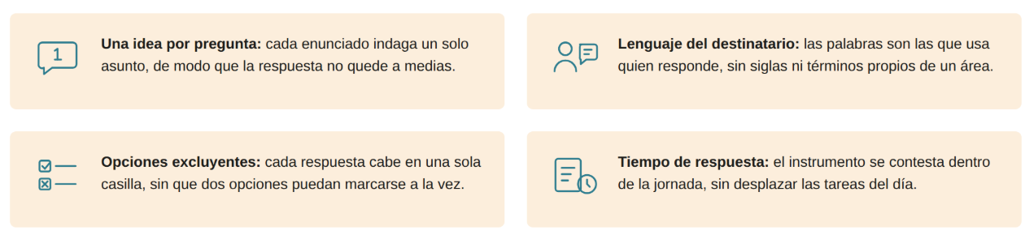

Una revisión de pocos minutos sobre estos cuatro puntos evita el problema más costoso de la recolección, que consiste en descubrir, con los datos ya en la mano, que las respuestas no admiten interpretación.

La siguiente tabla reúne los instrumentos que se emplean con más frecuencia en la revisión del proceso. Cada fila indica qué herramienta se aplica, qué evidencia produce y en qué momento conviene usarla, correspondencia que ayuda a escoger el instrumento antes de recoger la información y no después:

Tabla 2. Instrumentos de recolección y evidencia que producen
Instrumento | Evidencia que produce | Momento de aplicación
Lista de chequeo de emisión | Registro de qué se comunicó, por qué canal y en qué fecha | Al cierre de cada acción prevista
Pauta de observación de reunión | Descripción de la participación y de las dudas planteadas | Durante la jornada observada
Cuestionario de percepción | Valoración del equipo sobre claridad y oportunidad | Al finalizar un ciclo de comunicación
Guion de entrevista | Explicación de las razones de un comportamiento comunicativo | Cuando un dato requiere interpretación
Reporte de la plataforma | Cifras de envío, apertura, consulta o respuesta | Con la periodicidad que defina el seguimiento

La correspondencia entre instrumento, evidencia y momento evita el error más común de esta etapa, que equivale a aplicar todo al final. Un cuestionario de percepción respondido tres meses después de la acción mide memoria, no comunicación; una pauta de observación diligenciada de recuerdo no es evidencia, es opinión escrita en un formato.

La cantidad de evidencia también admite un límite razonable. Recoger más de lo que se va a analizar consume tiempo del equipo y retrasa la conclusión, con el agravante de que un volumen excesivo dificulta encontrar el dato pertinente. Definir desde el inicio qué preguntas debe responder la validación facilita ajustar la recolección a ese propósito y descartar los registros que no aportan a ninguna de ellas.

La evidencia recogida necesita un lugar y un orden, o se pierde con la misma rapidez con que se produjo. Organizarla supone definir dónde se guarda, con qué nombre se identifica cada archivo y durante cuánto tiempo se conserva. Ese trabajo, que parece administrativo, es el que permite que el informe final se redacte con soportes y no con recuerdos.

Tres criterios ordenan el archivo de la evidencia desde el primer registro:
- Identificación uniforme: cada soporte se nombra con la fecha, la acción y la fuente que lo produjo. Así se aplica: un archivo rotulado con el año, el mes y el nombre de la acción se localiza sin abrirlo.
- Ubicación única: la evidencia se guarda en una sola carpeta compartida y no en los equipos de quienes la recogieron. Así se aplica: una carpeta institucional por ciclo evita que el soporte desaparezca con un cambio de personal.
- Vigencia definida: se establece cuánto tiempo se conserva cada tipo de soporte antes de depurarlo. Así se aplica: los reportes de plataforma se conservan un año y las actas, el tiempo que fije la tabla de retención documental.

Los tres criterios convierten un conjunto disperso de archivos en un cuerpo de evidencia consultable, que es la condición para que el análisis posterior pueda sustentarse.

Con la evidencia ya reunida y ordenada, queda el paso que le da sentido. Los datos por sí solos no indican qué hacer: necesitan interpretarse frente a lo que la estrategia se había propuesto. Ese trabajo de interpretación es el análisis de hallazgos.

2.4. Análisis de hallazgos

Una vez que la recolección termina, el equipo dispone de cifras y registros que todavía no dicen nada por sí solos. Un hallazgo aparece cuando esos datos se cruzan con lo que la estrategia se había propuesto, y no equivale al dato sin procesar ni a la opinión de quien lo revisa. Es la conclusión que el dato sostiene, enunciada con la claridad suficiente para que otra persona pueda comprobarla con la misma evidencia.

El análisis avanza cuando se distinguen tres planos que suelen confundirse entre sí:
- Dato: registra un hecho ocurrido, sin interpretarlo.
- Hallazgo: interpreta ese hecho frente a lo que la estrategia se propuso.
- Causa: explica por qué el hecho ocurrió.
Un mismo caso contiene los tres planos: que el 40 % del personal no abrió la circular es el dato; que la circular no alcanzó al personal en turnos es el hallazgo; y que el único canal empleado fue el correo institucional, consultado una vez por semana por ese grupo, es la causa.

Confundir los tres planos conduce a decisiones equivocadas. Una organización que se queda en el dato reenvía la circular y obtiene el mismo resultado. Una que llega al hallazgo cambia de canal. Y una que identifica la causa revisa además el criterio con que asigna canales a cada grupo, con lo cual evita que el problema se repita en el siguiente mensaje.

El análisis está expuesto a sesgos que resulta útil reconocer para poder controlarlos. El más frecuente consiste en buscar la evidencia que confirma lo que ya se sospechaba y pasar por alto la que lo contradice. Le siguen la generalización a partir de un caso llamativo y la atribución del resultado a las personas antes que al proceso. Ninguno se elimina por completo; todos se reducen cuando el análisis se hace con criterios escritos y con más de una fuente.

La validez del análisis se sostiene sobre estas precauciones:
- Registrar la evidencia que contradice la hipótesis inicial y no solo la que la respalda.
- Distinguir el caso aislado de la tendencia mediante la comparación entre periodos.
- Atribuir el resultado al proceso antes que a las personas que lo ejecutan.
- Someter el hallazgo a la revisión de alguien que no participó en la recolección.

Estas precauciones no encarecen el análisis: lo hacen defendible. Un hallazgo que resistió la búsqueda deliberada de evidencia contraria sostiene una decisión con mucha más solidez que uno construido sobre coincidencias.

El análisis avanza con orden mediante cuatro operaciones sucesivas:
- Organizar la evidencia por fuente y fecha: supone agrupar los registros según de dónde provienen y a qué periodo corresponden, de modo que puedan compararse entre sí. Sin este paso, el análisis mezcla información de momentos distintos y atribuye a la estrategia efectos que corresponden a otra circunstancia. Situación frecuente: separar los reportes de apertura del mes anterior y del mes en curso ayuda a establecer si la baja consulta es un hecho nuevo o una constante.
- Contrastar el dato con el objetivo previsto: implica comparar el resultado obtenido con la meta que la estrategia había fijado para esa acción, y no con una expectativa formulada después. La comparación convierte una cifra suelta en una medida de cumplimiento. Situación frecuente: una participación del 60 % constituye un logro si la meta era 50 % y una desviación si era 90 %, y solo el objetivo escrito posibilita decidirlo.
- Contrastar fuentes distintas: consiste en verificar si dos o más evidencias de naturaleza diferente apuntan en el mismo sentido antes de dar por cierto un hallazgo. Las coincidencias lo refuerzan y las discrepancias señalan dónde hace falta indagar. Situación frecuente: si el reporte de la plataforma indica alta consulta y la observación registra dudas repetidas sobre el mismo punto, el problema se ubica en la claridad del texto y no en su difusión.
- Formular el hallazgo con su alcance: significa redactar la conclusión indicando a qué grupo, periodo y acción se refiere, sin extenderla más allá de lo que la evidencia respalda. Un hallazgo delimitado orienta la decisión; uno generalizado la desvía. Situación frecuente: escribir que la comunicación no llegó al personal de turnos de la sede norte durante el último trimestre es útil, mientras que afirmar que la organización comunica mal no conduce a ninguna acción concreta.

Las cuatro operaciones convierten un conjunto de registros en un cuerpo de conclusiones defendibles. Su valor no está en lo complejo del procedimiento, sino en que obligan a sostener cada afirmación con una evidencia que puede presentarse.
Un dato dice qué ocurrió; un hallazgo dice qué significa. Confundirlos es la forma más rápida de tomar una decisión bien intencionada y equivocada.

Los hallazgos describen cómo funcionó el proceso en su conjunto. La pregunta siguiente es más específica y se dirige a cada uno de los medios por los que viajó la información: cuál cumplió su propósito, cuál llegó tarde y cuál dejó a alguien por fuera. De esa revisión se ocupa la evaluación de los canales.

3. Evaluación de los canales de comunicación
La elección de un canal se toma al inicio de la estrategia y rara vez se revisa después, aunque el equipo cambie de horarios, de herramientas o de sedes. Un medio que funcionó el primer trimestre puede haber dejado de servir sin que nadie lo advierta. Volver sobre esa elección con la evidencia ya reunida es lo que permite sostenerla o corregirla.

El examen se concreta en preguntas simples que cualquier integrante del equipo puede responder con la evidencia recogida. No indagan por la existencia del canal ni por su frecuencia de uso, sino por lo que ocurrió con el mensaje:
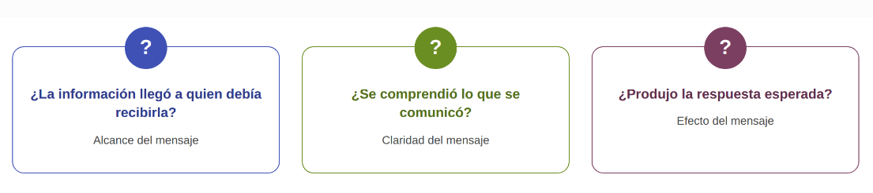
Esa evaluación se apoya en indicadores, es decir, en medidas que traducen el desempeño del canal a un dato comparable. Un indicador no reemplaza el criterio de quien coordina, pero le da un punto de apoyo: permite comparar dos canales entre sí, un mismo canal en dos periodos, o el comportamiento de un medio en áreas distintas de la organización.

La utilidad práctica aparece cuando hay que decidir con recursos limitados. Sostener seis canales activos cuesta tiempo de personal, licencias y coordinación; la evaluación indica cuáles conviene mantener, cuáles reforzar y cuáles retirar porque duplican el alcance de otro sin aportar nada distinto.

La medición del desempeño comunicativo sigue la misma lógica de cualquier sistema de indicadores de gestión. Beltrán (2000) advierte que un indicador solo resulta útil cuando se define junto con la meta que lo interpreta, la fuente del dato y la persona responsable de interpretarlo; sin esos tres elementos, la cifra se acumula y no orienta ninguna decisión. Trasladada a la comunicación interna, la advertencia previene el error de medir lo que la herramienta entrega con facilidad en lugar de lo que la estrategia se propuso lograr.

La evaluación se ordena en cuatro dimensiones complementarias, que es preferible enunciar antes de desarrollarlas:
- El logro del propósito comunicativo y el costo de alcanzarlo.
- El alcance sobre el público y el momento de la entrega.
- La respuesta que el canal produce en el equipo.
- El modo de comunicar los resultados obtenidos.
Las cuatro dimensiones se interpretan en conjunto y no por separado. Un canal puede resultar satisfactorio en la primera y deficiente en la segunda, y esa combinación es justamente la que orienta la decisión sobre qué conservar y qué modificar.

El recorrido empieza por lo más básico: comprobar si el canal cumplió el propósito para el que fue elegido y cuánto esfuerzo costó lograrlo. A partir de ahí se revisan el alcance de la entrega, el momento en que llegó la información y la reacción que produjo en el equipo.

3.1. Eficacia y eficiencia del canal
Dos canales pueden alcanzar el mismo resultado con costos muy distintos, y ese contraste solo aparece cuando se miden por separado el logro del propósito y los recursos que exigió. La eficacia mide en qué grado el canal cumplió el propósito comunicativo para el que fue elegido. Un canal es eficaz cuando la información que transportó fue recibida, comprendida y, cuando correspondía, aplicada. La eficiencia mide la relación entre ese resultado y los recursos que exigió obtenerlo: tiempo de las personas, costo de la herramienta y esfuerzo de coordinación.

Las dos medidas son complementarias y ninguna sustituye a la otra. Un canal puede ser eficaz y muy costoso, como una jornada presencial que reúne a todo el personal para explicar un cambio menor. También puede ser eficiente y poco eficaz, como un mensaje masivo que se envía en segundos y no modifica ninguna conducta. La decisión razonable surge de interpretar ambas medidas en conjunto.

La confusión más frecuente consiste en tomar el volumen de uso como prueba de eficacia. Un canal con actividad intensa puede estar produciendo saturación en lugar de comunicación: si el equipo recibe quince mensajes diarios por el mismo medio, la cifra alta de emisiones convive con una atención cada vez menor, y el indicador de actividad oculta el problema en lugar de revelarlo.

Todo indicador de comunicación requiere una ficha mínima que lo haga interpretable por alguien distinto de quien lo construyó. Esa ficha precisa qué se mide, con qué fórmula, de dónde sale el dato, con qué periodicidad se calcula y cuál es el valor esperado. Sin ese respaldo, dos personas pueden interpretar la misma cifra y llegar a conclusiones opuestas, porque cada una toma como base un total distinto.

Un indicador queda definido, antes de empezar a calcularlo, por los siguientes elementos:
- Nombre y fórmula: qué relación expresa la cifra y entre qué valores se establece.
- Fuente del dato: de qué registro o instrumento se obtiene cada término de la fórmula.
- Periodicidad: cada cuánto se calcula y con qué periodos se compara.
- Meta y límite de alerta: qué valor se considera adecuado y a partir de cuál se interviene.
Con esos elementos ya definidos, la discusión sobre los resultados deja de girar en torno a la validez del dato y se concentra en la decisión que ese dato sugiere, que es el propósito de medir.

La tabla siguiente reúne los indicadores que se usan con más frecuencia para valorar un canal. Separa los que miden el logro del propósito de los que miden el costo de alcanzarlo, describe qué mide cada uno y advierte cómo debe interpretarse para no llegar a conclusiones equivocadas:

Tabla 3. Indicadores de eficacia y de eficiencia de un canal
Tipo | Indicador | Qué mide | Advertencia de interpretación
Eficacia | Nivel de comprensión del mensaje | Proporción de personas que identifican correctamente lo solicitado | Pregunta de verificación, no declaración de consulta
Eficacia | Cumplimiento de la acción solicitada | Proporción de destinatarios que ejecutan lo comunicado en el plazo | Sensible a causas ajenas a la comunicación
Eficacia | Solicitudes de aclaración recibidas | Cantidad de preguntas que genera un mismo mensaje | Señal de falta de claridad, no de desinterés
Eficiencia | Tiempo invertido por mensaje emitido | Horas de preparación, revisión y envío de cada comunicación | Comparable con la relevancia del asunto
Eficiencia | Cobertura obtenida por unidad de esfuerzo | Personas alcanzadas en relación con los recursos empleados | Alcance amplio sin comprensión, no eficiencia

Interpretados en conjunto, estos indicadores permiten una decisión que ningún dato aislado sustenta: conservar el canal que cuesta más cuando el asunto lo justifica y retirar el que resulta barato, pero no produce efecto. La evaluación deja de ser un inventario de cifras y se convierte en un criterio de administración.

Los resultados de estos indicadores conviene presentarlos en una serie y no en una cifra suelta. Un valor aislado admite interpretaciones contrarias, mientras que la comparación de tres o cuatro periodos consecutivos revela si el desempeño mejora, se sostiene o retrocede. Esa serie es también el argumento más sólido cuando se propone mantener, ajustar o retirar un canal ante quienes deben aprobar la decisión.

El examen conjunto de ambos grupos de indicadores desemboca siempre en una decisión de administración: qué se conserva, qué se ajusta y qué se retira. Postergar esa decisión tiene un costo, porque cada canal activo consume tiempo de preparación, revisión y respuesta, y la suma de medios poco eficaces termina restando atención a los que sí funcionan.

Contrastar la eficacia y la eficiencia en un mismo periodo evita conservar un canal solo por costumbre o retirarlo solo por su costo. De ese cruce resultan las siguientes decisiones:

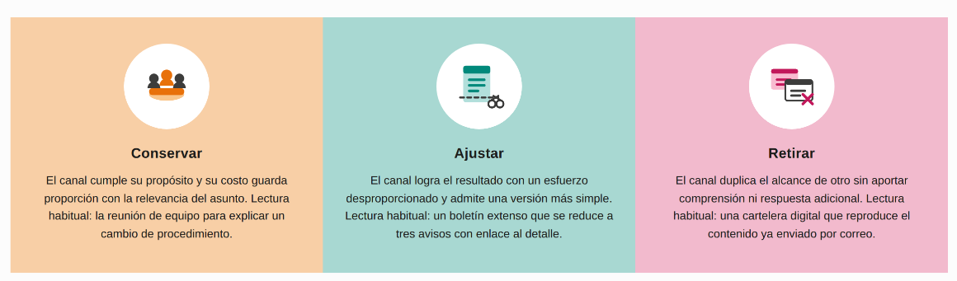
Las tres decisiones se sustentan en la comparación entre periodos y no en una sola medición. Un resultado aislado puede responder a una circunstancia puntual, mientras que una tendencia sostenida justifica intervenir el canal.

Saber si un canal cumple su propósito es apenas una parte de la respuesta. Falta comprobar a quiénes alcanzó realmente y si la información llegó cuando todavía era útil para el equipo. Esas dos condiciones, el alcance y el momento, determinan si el esfuerzo de emisión se tradujo en información disponible para quien debía usarla.

3.2. Cobertura y oportunidad
Un mensaje puede quedar publicado para toda la organización y aun así no alcanzar a una parte del equipo, o llegar a todos cuando la decisión ya se tomó. La cobertura no se refiere a cuántas personas podrían recibirlo, sino a cuántas efectivamente tuvieron acceso a él en condiciones de comprenderlo. La oportunidad, por su parte, valora si la información llegó en el momento en que el equipo aún podía actuar con ella.

Ambas medidas revelan exclusiones que las cifras de emisión ocultan. Un comunicado enviado a toda la organización tiene cobertura completa sobre la lista de destinatarios y cobertura real parcial si una parte del personal carece de equipo asignado, trabaja en horarios sin conexión o accede a la plataforma únicamente desde la sede. La oportunidad revela la otra cara: un mensaje correcto que llega después de la decisión equivale, en la práctica, a un mensaje que no llegó.

Las dos dimensiones se vuelven críticas en organizaciones distribuidas. En una entidad con sedes en varios municipios, la información sobre un cambio de procedimiento puede alcanzar el mismo día a la sede principal y tres días después a las regionales. Durante ese lapso, dos partes de la misma organización atienden al ciudadano con reglas distintas.

La cobertura tiene también una dimensión cualitativa que las cifras de alcance no registran. No basta con que el mensaje llegue: debe llegar en condiciones de ser comprendido por quien lo recibe. Un texto redactado con vocabulario técnico para un público operativo alcanza formalmente al ciento por ciento del grupo y, en la práctica, comunica a una fracción. La equidad comunicativa depende tanto del acceso al medio como de la adecuación del lenguaje.

Las brechas de cobertura no se reparten al azar: recaen siempre sobre los mismos grupos. Cuatro situaciones las explican en organizaciones con varias sedes o con turnos:

- Personal sin equipo asignado, que depende de medios físicos o de un tercero para enterarse.
- Turnos que no coinciden con el horario de emisión de la información institucional.
- Sedes con conectividad limitada, donde la consulta digital se aplaza o no ocurre.
- Personal vinculado por contrato externo, que suele quedar fuera de las listas de distribución.

Reconocer estas situaciones al planear la emisión, y no al evaluar el resultado, es lo que evita que la misma parte del equipo quede excluido ciclo tras ciclo hasta asumir que la información institucional no la incluye.

Comprobar el alcance y la oportunidad no depende de una sola cifra, sino de un conjunto de variables que se interpretan juntas. Cada una responde por un tramo distinto del recorrido del mensaje:

- Acceso al canal: verifica si cada grupo dispone del medio, del equipo y de la conexión necesarios para recibir el mensaje dentro de su jornada habitual. No basta con que el canal exista en la organización: debe estar al alcance de quien tiene que usarlo, en el lugar y el horario en que trabaja.
Ejemplo: en una empresa de vigilancia de Villavicencio el personal de puestos no tiene computador asignado, de modo que el correo institucional no funciona como vía de acceso y la información se entrega en la minuta del relevo.
- Proporción de destinatarios alcanzados: compara las personas que efectivamente recibieron la información con el total del público definido para ese mensaje. Exige indicar sobre qué total se calcula, porque sin él la cifra de alcance puede parecer alta cuando en realidad se calculó sobre un grupo menor que el previsto.
Ejemplo: una cooperativa de Sincelejo comunica un cambio de horario a 120 asociados y comprueba que 84 lo consultaron, es decir, el 70 % del público definido para ese mensaje.
- Momento de la entrega: establece si la información llegó antes, durante o después del punto en que el equipo debía tomar una decisión o ejecutar una acción. Sitúa la entrega frente al hecho que la vuelve útil y no frente a la fecha en que se emitió.
Ejemplo: en una institución prestadora de salud de Popayán la circular sobre el nuevo formato de admisión llega el mismo día en que empieza a exigirse, cuando el equipo ya atendió el primer turno con el formato anterior.
- Margen de reacción disponible: valora cuánto tiempo queda, después de recibir la información, para preguntar, organizarse y responder sin afectar el resultado. Un mensaje puede llegar a tiempo según el calendario y aun así no dejar espacio suficiente para que el equipo haga algo con él.
Ejemplo: una alcaldía de Tunja anuncia el viernes en la tarde una jornada que inicia el lunes, con lo cual el equipo dispone de unas pocas horas hábiles para confirmar asistencia y reorganizar turnos.

Las cuatro variables se encadenan: sin acceso no hay recepción, sin recepción oportuna no hay margen de reacción y sin margen de reacción la comunicación informa, pero no habilita. Por eso el alcance se evalúa desde quien recibe y no desde quien emite.
Un mensaje que llega tarde no es un mensaje con retraso: en la práctica es un mensaje que no llegó, porque ya no permite hacer nada distinto.

Ambas dimensiones se planifican, no se comprueban al final. Antes de emitir conviene fijar qué proporción del público se espera alcanzar, por qué vías llegará a cada grupo y en qué fecha debe estar disponible la información, junto con un listado actualizado de quiénes deben recibir cada mensaje. Con esos datos definidos de antemano, la evaluación posterior se limita a contrastar lo previsto con lo ocurrido.

El alcance y el momento describen cómo llegó la información. Falta saber qué hace el equipo con ella: si pregunta, confirma, aporta o guarda silencio. Esa reacción también es un dato de la evaluación, y de ella se ocupa el numeral siguiente.

3.3. Participación y calidad de la respuesta

El silencio es la respuesta más difícil de interpretar. Un canal en el que nadie pregunta ni confirma nada puede estar funcionando sin tropiezos o puede haber dejado de interesar, y las dos situaciones se registran igual en un informe de emisión. La diferencia aparece al examinar cómo responde el equipo.

La participación se reconoce en acciones concretas y no en una impresión general sobre el ánimo del equipo. Las intervenciones que permiten identificarla son las siguientes:
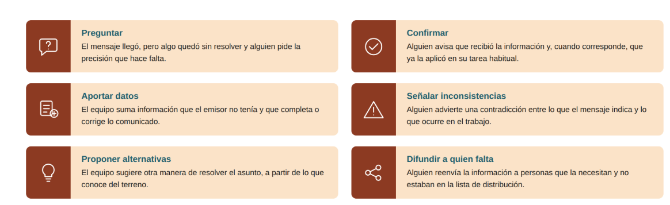

No todas las formas valen lo mismo: confirmar acredita recepción, mientras que aportar datos o proponer alternativas indica que el mensaje se comprendió y se pensó. Difundir a quien falta señala además una brecha en la distribución. La calidad de la respuesta valora esa diferencia, es decir, si las intervenciones entregan información utilizable o únicamente avisan que el mensaje llegó.

La ausencia de respuesta admite explicaciones opuestas: puede indicar que todo quedó claro, que nadie considera útil responder o que responder tiene costos. Distinguirlas exige situar el dato en su contexto, porque no todos los mensajes piden la misma interacción: una circular sobre un cambio menor no necesita respuesta, mientras que una consulta sobre la reorganización de turnos que no recibe ninguna sí constituye una señal. El indicador no es la cantidad de respuestas, sino la distancia entre la esperada y la obtenida.

La participación tampoco depende solo del canal, sino de la seguridad que el equipo percibe al intervenir. Cuando señalar un error tiene costos, la interacción se reduce a confirmaciones formales y se pierde la información que anticipa el problema. Por eso este indicador dice tanto sobre el medio empleado como sobre las condiciones en que se trabaja.

Pedir la opinión del equipo no garantiza obtener información útil. La calidad de lo que llega depende de cómo se formule la solicitud y de lo que ocurra después con lo aportado, y ambas cosas están en manos de quien coordina. Estas son las condiciones que favorecen una respuesta con contenido:

- Una pregunta concreta: la consulta indica sobre qué punto se espera la opinión.
- Un plazo razonable: el tiempo disponible permite consultar antes de responder.
- Un destinatario identificado: se sabe quién recibe la respuesta y qué hará con ella.
- Una devolución posterior: el equipo conoce qué se decidió con lo que aportó.
Las cuatro condiciones se sostienen entre sí, y la devolución posterior es la que las mantiene vivas en el tiempo. Un equipo que no recibe respuesta sobre lo que aportó deja de aportar, y el canal empieza a registrar un silencio que nadie debería interpretar como acuerdo. Cumplirlas cuesta poco y cambia por completo lo que la organización obtiene al preguntar.

Cada expresión dice algo distinto según aparezca, se repita o falte. Cuando se interpretan de ese modo, permiten reconocer cómo participa un equipo y con qué calidad responde:

- Preguntas de aclaración: intervenciones que buscan precisar el alcance de lo comunicado. Su presencia indica atención; su repetición sobre el mismo punto señala un problema en la redacción del mensaje.
- Confirmaciones con contenido: respuestas que no se limitan a acusar recibo, sino que indican qué se hará, en qué plazo o con qué recurso. Constituyen la evidencia más clara de comprensión efectiva.
- Aportes y propuestas: intervenciones que agregan información que el emisor no tenía o sugieren una forma distinta de resolver lo planteado. Aparecen cuando el equipo percibe que su opinión incide en la decisión.
- Señalamientos de dificultad: mensajes que advierten una inconsistencia, un plazo inviable o un obstáculo operativo. Su ausencia sostenida en un proceso complejo suele indicar falta de confianza antes que ausencia de problemas.

Las cuatro expresiones se ordenan en una escala de implicación creciente: preguntar exige menos que proponer, y proponer menos que advertir un problema. Un canal que solo produce confirmaciones formales está transportando información sin generar intercambio, y esa diferencia es la que la evaluación debe poner de manifiesto.

Dos distinciones afinan la interpretación. Una separa la participación espontánea de la solicitada: quien interviene sin que nadie se lo pida evidencia apropiación de la estrategia, mientras que responder a una consulta formal indica sobre todo disposición a colaborar. Otra separa el promedio general del dato por grupos: un resultado satisfactorio puede convivir con un área que nunca interviene, y solo al desagregar por dependencia, sede o tipo de vinculación se sabe en qué punto actuar.

El canal ya fue examinado por lo que logra y lo que cuesta, por a quiénes alcanza y en qué momento, y por la respuesta que genera en el equipo. Con esos datos reunidos, quien coordina la estrategia dispone de un panorama completo del funcionamiento de la comunicación. Falta entonces la decisión que le da sentido a todo el ejercicio: qué se hace con esos resultados y de qué manera llegan a las personas que participaron en ellos.

3.4. Comunicación de los resultados de la verificación
Una evaluación que solo conoce quien la hizo no modifica nada: sus resultados deben volver al equipo con la evidencia que los sustenta y las decisiones que de ellos se derivan. Es el punto en que la evaluación deja de ser un ejercicio técnico y se convierte en un acto comunicativo, sujeto a las mismas reglas que se aplican al resto de la estrategia.

La forma de presentar los hallazgos determina cómo se reciben. Un resultado expuesto como señalamiento genera defensa y cierra el intercambio; el mismo resultado expuesto como descripción verificable de un hecho abre la posibilidad de examinar sus causas. La diferencia no está en suavizar el contenido, sino en separar el dato de la atribución de responsabilidad.

Al devolver un hallazgo, el orden de las frases pesa tanto como su contenido. Empezar por la conclusión sobre las personas lleva la conversación a un terreno donde la evidencia deja de importar; empezar por el hecho la mantiene sobre el proceso. Estos pasos sostienen ese orden:

- Describir el hecho: se enuncia lo que ocurrió, con el dato que lo respalda y sin calificarlo.
- Indicar el efecto: se explica qué consecuencia tuvo ese hecho sobre el trabajo del equipo.
- Proponer la alternativa: se ofrece una salida concreta que el equipo pueda aplicar.

Aplicados en ese orden, el mismo hallazgo que podía sonar a reproche se convierte en un asunto de trabajo. Alterarlo no cambia los datos, pero sí lo que el equipo hace con ellos.

La forma del documento y del lenguaje también incide en la recepción de los hallazgos. Las orientaciones de lenguaje claro del Departamento Nacional de Planeación (2015) recomiendan frases breves, una idea por oración y el reemplazo del término técnico por la palabra que el destinatario reconoce. Aplicadas a la devolución de resultados, esas recomendaciones reducen el margen para que el mensaje se interprete como una acusación.

La forma en que se enuncia un hallazgo determina si el equipo lo recibe como información útil o como señalamiento. Los cuidados de redacción que sostienen esa diferencia son los siguientes:

- Sujeto en el proceso: se enuncia qué ocurrió en el flujo, no quién falló.
- Dato antes que valoración: la cifra o el hecho preceden a cualquier calificación.
- Alcance delimitado: se precisa el grupo, el periodo y la acción a que se refiere.
- Alternativa disponible: el hallazgo se acompaña de al menos una salida posible.

Estos cuidados no suavizan el contenido ni ocultan la dificultad: la presentan de modo que la conversación pueda continuar. Un hallazgo que cierra la discusión no cumple su función, aunque sea exacto.

La devolución de resultados no ocurre en un solo acto: empieza antes de la reunión y continúa después de ella. Precisar qué corresponde a cada momento evita que la conversación se concentre en un punto y deje los demás sin resolver. Estos son los momentos que la organizan:

- Presentación del hecho comprobado: consiste en enunciar lo que la evidencia registra, con su alcance de grupo, periodo y acción, y sin adjetivos que anticipen una valoración. Este paso fija el terreno común desde el cual se discutirá todo lo demás. Aplicación en el entorno: señalar que dos de los cuatro comunicados del trimestre no fueron consultados por el personal en turnos describe un hecho comprobable, mientras que afirmar que ese grupo no atiende la información abre una discusión sin salida.
- Explicación del efecto sobre el trabajo: implica precisar qué consecuencia tuvo ese hecho en la operación, de modo que la relevancia del hallazgo no dependa de la autoridad de quien lo expone. La consecuencia explicita por qué el asunto merece atención. Aplicación en el entorno: indicar que la falta de consulta obligó a repetir la información en tres jornadas distintas conecta el dato con un costo real de tiempo.
- Apertura a la explicación del equipo: supone preguntar por las causas antes de proponer la solución, porque quienes ejecutan el proceso disponen de información que la evidencia no registra. Este momento distingue una verificación de un juicio. Aplicación en el entorno: preguntar en qué franja de la jornada resulta posible consultar la plataforma suele revelar restricciones de acceso que ningún reporte registra.
- Formulación conjunta del ajuste: supone definir la alternativa con la participación de quienes la aplicarán, precisando qué cambia, quién lo ejecuta y cuándo se revisará. Un ajuste acordado tiene mayor probabilidad de sostenerse que uno impuesto. Aplicación en el entorno: acordar que las comunicaciones dirigidas a turnos se difundan también en cartelera al inicio del relevo produce un compromiso verificable en la siguiente revisión.

Estos momentos convierten la devolución de resultados en un proceso y no en un anuncio. Cuando se respetan, la evaluación deja de percibirse como control y empieza a funcionar como herramienta compartida, condición para que los ajustes se sostengan más allá del primer ciclo.

La evidencia no convence por sí sola: convence según el orden en que se presenta y el lugar que deja para la explicación de quien escucha.
No todas las conversaciones sobre resultados terminan bien. Cuando las diferencias de interpretación se acumulan, aparecen tensiones que ya no se resuelven con un dato mejor presentado. Su manejo exige un tratamiento propio, orientado a distinguir la discrepancia que mejora la decisión de aquella que deteriora la relación de trabajo.

4. Estrategias de solución de conflictos

Buena parte de las tensiones que enfrentan los equipos no nace de un desacuerdo de fondo, sino del modo como circuló, se interpretó o se retuvo la información antes de que alguien advirtiera el problema. Reconocer ese origen comunicativo cambia la forma de intervenir: el trabajo se concentra en restablecer el flujo y en aclarar lo que quedó supuesto, antes que en atribuir responsabilidades individuales.

Atender esas tensiones forma parte de la estrategia y no es un asunto ajeno a ella. Una estrategia que prevé cómo se emite la información, pero no cómo se resuelven las tensiones que esa información produce, queda incompleta: las diferencias no desaparecen por falta de procedimiento, se desplazan hacia el trato cotidiano y terminan afectando el flujo que la estrategia quería asegurar.

El tratamiento adecuado exige distinguir entre la diferencia y el deterioro. Discrepar sobre la prioridad de una tarea es parte del trabajo y suele mejorar la decisión; dejar de responder a un área, comunicar por terceros o retener información son manifestaciones de un conflicto que ya está afectando el proceso. Solo la segunda situación requiere intervención.

El conflicto dentro de un equipo no es en sí mismo un signo de deterioro. Robbins y Judge (2017) distinguen entre el conflicto de tarea, referido a los contenidos y objetivos del trabajo, y el conflicto de relación, centrado en lo interpersonal: el primero, en niveles moderados, mejora la calidad de las decisiones, mientras que el segundo consume energía y reduce el desempeño. La gestión comunicativa consiste, en buena medida, en evitar que una diferencia sobre la tarea se transforme en una tensión entre personas.

Reconocer de dónde proviene la tensión facilita elegir el tratamiento. Cuatro orígenes concentran la mayoría de los conflictos comunicativos en un equipo:

- Ambigüedad del mensaje: la instrucción admite más de una interpretación y cada parte actúa según la suya. El desacuerdo aparece cuando los resultados no coinciden y ninguna de las dos interpretaciones puede considerarse equivocada.
- Contradicción entre canales: un mismo asunto circula por dos vías con contenidos distintos, sin que se indique cuál prevalece. La discusión se traslada entonces a quién dijo qué y desplaza el problema real de fondo.
- Silencio interpretado: la ausencia de respuesta se asume como acuerdo, negativa o desinterés, según la expectativa de quien esperaba. La tensión se instala sin que ninguna de las partes haya llegado a enunciar una posición.
- Expectativa incumplida: una parte esperaba un plazo, un dato o un aviso que nunca se acordó de manera explícita. El reclamo posterior sorprende a quien nunca supo que se contaba con él para ese resultado.

Los cuatro orígenes comparten un rasgo que orienta la intervención: ninguno supone mala intención. Tratarlos como fallas del proceso comunicativo, y no como conductas individuales, abre una conversación que las partes pueden sostener.

El recorrido de este tema avanza desde lo más sencillo hasta lo más exigente. Hay que reconocer que existe una tensión que precede a conversarla entre las partes; cuando esa conversación no alcanza, interviene alguien externo, y el acuerdo escrito cierra el proceso para que el problema no regrese.

4.1. Identificación de conflictos comunicativos

Antes de que una tensión se instale, el intercambio ya venía dando señales que casi nadie registra en el momento. Esas señales pueden ser abiertas, como una discusión o un reclamo formal, o silenciosas, como la evasión, la respuesta tardía sistemática o la reducción del contacto a lo estrictamente indispensable.

Las señales silenciosas son las más costosas, precisamente porque no interrumpen la operación de manera abierta. Un equipo puede sostener durante meses un conflicto que solo se manifiesta en correos cada vez más formales entre dos áreas, mientras los indicadores de comunicación permanecen dentro de lo esperado. Cuando el problema se hace evidente, ya modificó la forma de trabajar de las personas.

Reconocerlas a tiempo exige atender el modo del intercambio y no solo su contenido. Un cambio en la extensión de las respuestas, en el número de personas copiadas en un correo o en la elección del canal para tratar un asunto rutinario suele anticipar una tensión que nadie ha enunciado todavía.

Una tensión comunicativa rara vez aparece de golpe. El desacuerdo avanza por momentos identificables, en los que el trato cambia antes que el contenido y la distancia entre las partes crece sin que el asunto llegue a nombrarse. El avance de una tensión comunicativa puede ubicarse en los siguientes momentos:

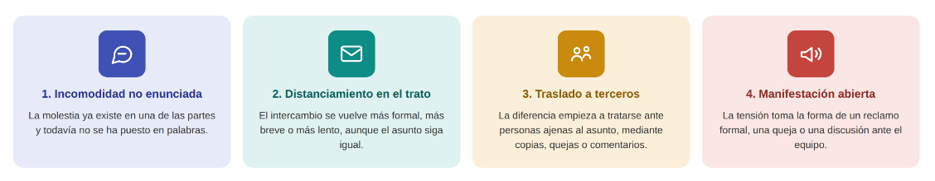
Situar la tensión en el momento que le corresponde orienta la respuesta: mientras la molestia sigue sin enunciarse o el trato apenas se ha distanciado, una conversación directa suele bastar, y cada momento posterior exige un esfuerzo mayor y la participación de más personas.

En el trabajo cotidiano, las señales de una tensión toman forma en conductas concretas que suelen justificarse por el volumen de trabajo o por la formalidad del procedimiento, antes que por lo que ocurre en la relación entre las partes. Estas son las manifestaciones más habituales:

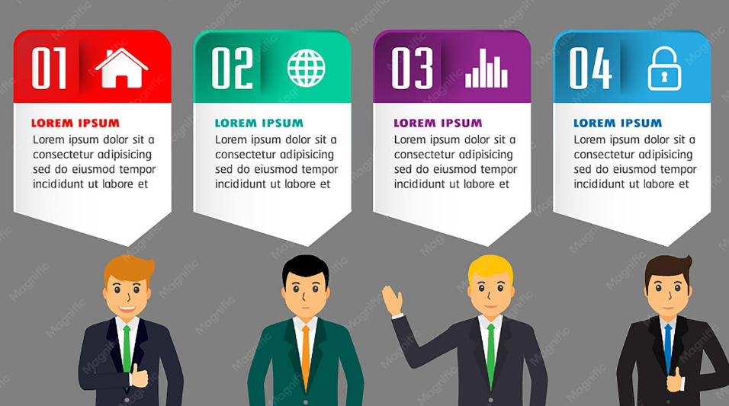

Estas manifestaciones comparten un rasgo, pues modifican la forma del intercambio antes que su contenido. Registrarlas cuando aparecen permite intervenir mientras la conversación sigue siendo posible, condición para que cualquier técnica de resolución tenga efecto.

La identificación temprana depende, en buena medida, de quién está en condiciones de advertirla. Quien coordina un proceso no siempre percibe el cambio de tono entre dos áreas, mientras que quienes trabajan a diario en el intercambio lo notan de inmediato. Habilitar un canal donde esas advertencias puedan plantearse sin que se interpreten como una queja aumenta de manera considerable la capacidad de intervenir a tiempo.

El valor de un registro depende de cómo se consigna lo ocurrido, no de la cantidad de anotaciones que reúne. Conviene atender los siguientes cuidados al dejar constancia de una señal:

- Consignar el hecho comprobable con su fecha, el plazo transcurrido y el canal empleado, antes que cualquier juicio sobre la actitud de quienes participaron.
- Reservar la valoración para el momento de la conversación, cuando las partes puedan explicar lo ocurrido y aportar la información que el registro no alcanza a recoger.
- Delimitar lo anotado al proceso y al periodo en que sucedió, sin extender el señalamiento a la manera de trabajar de un área o de una persona.
- Mantener el registro disponible para quienes intervienen en el asunto, para que ninguna de las partes descubra su existencia cuando el desacuerdo ya está en discusión.

Registrar de este modo protege a quienes intervienen y mantiene la utilidad de la información para la conversación posterior, mientras que un registro que adelanta conclusiones convierte el dato en un juicio.

4.2. Negociación
Cuando dos áreas sostienen posiciones incompatibles, el camino no es determinar quién tuvo razón, sino construir un acuerdo que ambas puedan cumplir. En la comunicación interna, eso significa establecer cómo van a operar en adelante: qué información se comparte, en qué plazo, por qué canal y con qué responsable.

Su eficacia depende de una distinción que suele omitirse: la posición es lo que cada parte pide; el interés es la necesidad que hay detrás de esa petición. Dos áreas pueden sostener posiciones incompatibles sobre la fecha de entrega de un informe y compartir el mismo interés, que implica disponer de información confiable para responder a un tercero. El acuerdo se construye sobre el interés, nunca sobre la posición.

La preparación es la parte del proceso que más incide en el resultado y la que con mayor frecuencia se omite. Llegar a la conversación sin haber definido qué se necesita, qué se puede ceder y qué alternativa existe si no hay acuerdo convierte la negociación en una discusión de posiciones. En ese terreno la salida más probable es que se imponga quien tiene más autoridad y no quien tiene mejor argumento.

La negociación basada en intereses fue formulada por Fisher, Ury y Patton (2011) y descansa en cuatro principios: separar a las personas del problema, concentrarse en los intereses y no en las posiciones, generar opciones de beneficio mutuo antes de decidir y apoyar el acuerdo en criterios objetivos. Trasladados a un desacuerdo interno, esos principios convierten una discusión sobre quién cede en un examen conjunto de qué necesita cada parte para cumplir su trabajo.

La preparación se concreta en decisiones que se toman antes del encuentro y que determinan el terreno en que transcurrirá la conversación. Conviene dejar resueltos los siguientes aspectos:

- Enunciar el problema sin nombrar responsables, en términos que ambas partes reconozcan.
- Escribir el interés propio, distinto de la petición con que suele expresarse.
- Anticipar el interés de la otra parte a partir de lo que su trabajo exige.
- Definir el criterio objetivo con el que se evaluarán las opciones que surjan.

El criterio objetivo es el que evita que la conversación se resuelva por autoridad. Cuando existe un criterio acordado, como el plazo que exige un tercero o la capacidad real de un área, la decisión deja de depender de quién insiste más.

El proceso avanza por etapas encadenadas, en las que cada una prepara la condición que la siguiente necesita y ninguna puede sustituir a otra. Estas son las etapas que ordenan el recorrido:

- Preparación: consiste en identificar el problema con precisión, distinguir la posición del interés propio, anticipar el de la otra parte y definir qué margen existe para ceder. Sin este paso la conversación se improvisa y las concesiones se hacen por presión y no por criterio. Cómo se traduce: antes de discutir un plazo de entrega, es preferible establecer qué parte del informe puede entregarse por separado y cuál es indispensable en la fecha original.
- Apertura: implica exponer el asunto en términos comunes y verificables, sin atribuir intenciones ni abrir con la exigencia máxima. Un planteamiento descriptivo mantiene la conversación sobre el problema y no sobre las personas. Cómo se traduce: enunciar que la información llega dos días después del cierre del reporte describe un hecho, mientras que afirmar que el área no cumple instala una acusación.
- Exploración de intereses: supone preguntar por las razones de la posición contraria y exponer las propias, con el fin de encontrar el terreno donde ambas necesidades pueden atenderse. Es la etapa que produce las alternativas que ninguna de las partes traía. Cómo se traduce: al preguntar por la causa del retraso puede establecerse que el área depende de un tercero, con lo cual la solución deja de ser exigir puntualidad y pasa a ser ajustar la secuencia.
- Construcción de opciones: equivale a formular varias salidas posibles antes de evaluar cualquiera de ellas, de modo que la discusión no se reduzca a aceptar o rechazar una propuesta única. Ampliar el número de opciones reduce la sensación de imposición. Cómo se traduce: adelantar el corte, entregar el informe por partes o cambiar el responsable del consolidado son tres alternativas que pueden compararse entre sí.
- Cierre y verificación: implica precisar qué se acordó, quién ejecuta cada parte, en qué fecha y cómo se comprobará el cumplimiento, dejando constancia escrita del acuerdo. Un cierre impreciso reabre el conflicto en el siguiente ciclo. Cómo se traduce: consignar en un acta que el corte se adelanta al día veintitrés y que el consolidado se remite el veinticinco convierte el acuerdo en un compromiso verificable.

Estas etapas describen un recorrido, no un formulario. Su valor está en el orden, pues explorar intereses antes de proponer soluciones y construir opciones antes de decidir evita el error más común de la negociación interna, que consiste en discutir una única propuesta hasta que alguna de las partes cede por cansancio.

La negociación directa supone que las partes conservan la disposición de hablarse. Cuando esa disposición se pierde, sostener la conversación exige apoyo externo y un modo de intercambio distinto del que condujo al bloqueo.

4.3. Mediación y comunicación colaborativa
El tercero que interviene no arbitra ni impone una salida. Administra el proceso, ordena los turnos, ayuda a formular lo que cada parte necesita y confirma la claridad de los acuerdos para ambas partes, de modo que la decisión permanece en manos de quienes deben cumplirla.

La comunicación colaborativa es el enfoque que sostiene ese procedimiento y también lo previene. Consiste en tratar el desacuerdo como un problema compartido y no como una disputa entre personas, lo que supone atender lo dicho antes de responder, preguntar antes de concluir y separar la evaluación de la idea de la evaluación de quien la propone.

Ambas prácticas exigen condiciones que no siempre existen. La mediación requiere que el tercero no tenga interés en el resultado ni autoridad jerárquica sobre las partes, porque de lo contrario deja de ser mediación y se convierte en una decisión encubierta. La comunicación colaborativa requiere que discrepar no tenga costo, y esa condición depende de la cultura del equipo más que de cualquier técnica.

La mediación tiene una secuencia propia que la distingue de una reunión de aclaración. Su propósito no consiste en resolver por las partes, sino en construir un espacio donde recuperen la posibilidad de hablarse, con la particularidad de que el acuerdo pertenece a quienes lo suscriben y no a quien conduce el encuentro, lo que explica su cumplimiento.

El orden de la mediación no es un formalismo, ya que cada momento crea la condición que hace posible el siguiente. En el ámbito laboral, el encuentro se organiza en las siguientes etapas:

- Encuadre: se acuerdan las reglas, el propósito del encuentro y el manejo de lo tratado.
- Intervención de cada parte: cada una expone su versión sin interrupción ni réplica inmediata.
- Identificación de lo común: el tercero devuelve los puntos en que ambas coinciden.
- Construcción del acuerdo: las partes formulan la salida y la dejan por escrito.

La identificación de lo común suele ser la etapa más productiva y la que con mayor frecuencia se omite. Cuando alguien enuncia en voz alta lo que ambas partes ya comparten, la conversación cambia de terreno y el desacuerdo recupera su tamaño real.

La tabla reúne los principios que sostienen una mediación. Cada fila enuncia el principio, explica qué significa en el trabajo cotidiano de un equipo y señala qué ocurre cuando no se cumple, advertencia que ayuda a reconocer a tiempo cuándo el procedimiento se está desviando:

Tabla 4. Principios de la mediación en conflictos comunicativos
Principio | Qué implica en la práctica | Riesgo cuando no se cumple
Imparcialidad | El tercero no favorece a ninguna parte ni anticipa una solución. | El proceso se percibe como una decisión ya tomada.
Voluntariedad | Las partes aceptan participar y pueden retirarse del proceso. | El acuerdo se firma sin adhesión real y no se cumple.
Confidencialidad | Lo tratado no circula fuera del espacio de mediación. | Las partes ocultan información y el diálogo pierde utilidad.
Simetría de la palabra | Ambas partes disponen del mismo tiempo y las mismas condiciones. | La parte con menos poder ratifica lo que la otra propone.
Verificabilidad del acuerdo | Lo pactado queda escrito, con responsable y fecha. | El conflicto reaparece con versiones distintas de lo acordado.

Los cinco principios funcionan como un conjunto: basta que uno se incumpla para que el procedimiento pierda su carácter y produzca el efecto contrario al buscado, que es una resistencia mayor a la que existía antes de intervenir.

Un tercero que ya sabe cómo debe terminar la conversación no está mediando: está dictando una decisión con forma de diálogo.
La comunicación colaborativa, por su parte, se construye con prácticas cotidianas más que con jornadas especiales. Preguntar antes de concluir, atribuir el desacuerdo al asunto y no a la persona, y reconocer en voz alta el aporte ajeno son conductas que, repetidas, reducen la frecuencia de los conflictos y hacen innecesaria buena parte de las intervenciones formales.

La mediación no procede en cualquier desacuerdo, y confundir su alcance la desgasta. Corresponde a tensiones que las partes ya no logran tratar por sí solas y que afectan el flujo de trabajo, no a diferencias técnicas que se resuelven con un dato ni a incumplimientos que exigen una decisión administrativa. Delimitar cuándo aplica protege el procedimiento y evita que se use para evadir responsabilidades de dirección.

Antes de convocar una mediación conviene establecer si el asunto admite ese tratamiento, porque no toda diferencia se resuelve conversando. Estas situaciones delimitan su alcance en el ámbito laboral:

- Procede: dos áreas dejaron de compartir información y ambas atribuyen el bloqueo a la otra. Cuándo aplica: cuando la relación de trabajo continúa y el desacuerdo impide avanzar.
- No procede: existe una diferencia sobre el dato correcto de un informe. Cuándo aplica: la discrepancia se resuelve verificando la fuente, no facilitando el diálogo.
- No procede: hay un incumplimiento reiterado de una obligación contractual. Cuándo aplica: el asunto corresponde a una decisión formal de la organización y no a un acuerdo entre partes.

La distinción entre estas situaciones evita el uso más frecuente y menos productivo del procedimiento, que supone convocar una mediación para aplazar una decisión que corresponde tomar a quien dirige.

La conversación directa y la intervención de un tercero llevan al mismo punto, que es también donde muchos procesos se pierden: semanas después, cada parte recuerda de manera distinta lo que se acordó. Para evitarlo, el acuerdo debe quedar escrito con un contenido preciso.

4.4. Acuerdos con el equipo de trabajo
Una conversación difícil bien llevada se pierde si termina sin un compromiso explícito sobre qué va a cambiar en el modo de comunicarse del equipo. Se distingue de una intención de mejora en que precisa una acción, un responsable, un plazo y una forma de comprobar el cumplimiento.

Su función va más allá de cerrar el episodio que lo originó. Un acuerdo bien formulado modifica una regla de trabajo y, por esa vía, previene la repetición del conflicto: no resuelve un retraso puntual, sino que define cómo se manejarán en adelante las entregas entre las dos áreas implicadas.

La mayoría de los acuerdos falla por imprecisión y no por incumplimiento deliberado. Comprometerse a «mejorar la coordinación» o a «comunicar oportunamente» no obliga a nada verificable, y cuando la situación se repite cada parte sostiene con razón que cumplió lo pactado, porque el texto admitía ambas interpretaciones.

Un acuerdo se sostiene cuando queda incorporado a la manera de trabajar y no depende de la memoria de quienes lo pactaron. Eso supone consignarlo donde el equipo lo consulta, comunicarlo a quienes no participaron de la conversación y revisarlo en la fecha prevista, aunque no haya vuelto a presentarse el problema. Un compromiso que solo existe en el acta de la reunión desaparece con la rotación del personal.

Un acuerdo escrito conserva su vigencia solo si el equipo lo mantiene activo después de la conversación que lo originó. Su continuidad depende de las siguientes acciones:

- Consignarlo en el repositorio donde el equipo consulta sus procedimientos vigentes.
- Comunicarlo a las áreas que resultan afectadas, aunque no hayan participado.
- Verificar la evidencia en la fecha acordada, con independencia del resultado.
- Actualizar el procedimiento cuando el acuerdo demuestre funcionar en el tiempo.

La actualización del procedimiento es la que convierte un acuerdo puntual en aprendizaje de la organización. Mientras el compromiso siga siendo un pacto entre dos personas, el problema regresará cuando alguna de ellas cambie de cargo.

Cinco elementos convierten una conversación en un acuerdo verificable:
- Acción concreta: qué se hará, enunciado con un verbo verificable y no con una intención general.
- Responsable identificado: quién lo ejecuta, con nombre o cargo, y no un área en abstracto.
- Plazo o periodicidad: cuándo se cumple, con fecha o con la frecuencia con que debe repetirse.
- Evidencia de cumplimiento: qué registro permitirá comprobar que ocurrió, y dónde quedará disponible.
- Fecha de revisión: en qué momento las partes volverán a examinar si el acuerdo está funcionando.

Los cinco elementos hacen que el acuerdo pueda revisarse sin discutir de nuevo el conflicto: en la fecha prevista se comprueba la evidencia y la conversación se concentra en si la regla funciona, no en quién tenía razón. Ese desplazamiento es el que posibilita que un equipo aprenda de sus tensiones en lugar de acumularlas.

La revisión del acuerdo merece la misma preparación que la conversación que lo originó. Llegar a esa reunión con la evidencia consultada, y no con la impresión de cómo fueron las últimas semanas, mantiene el foco en la regla acordada. Cuando la evidencia confirma que el acuerdo funcionó, vale la pena dejarlo consignado con la misma claridad, porque una regla que demostró resultado es lo que después se incorpora al procedimiento.

Las tensiones que aparecen en el intercambio se comprenden mejor con situaciones cercanas a la vida laboral. El siguiente recurso de audio explica cómo se reconocen las señales de un conflicto comunicativo, en qué se diferencia negociar de imponer y qué convierte una conversación en un acuerdo que puede comprobarse.

12210011_CF02_Guion_Podcast_01.docx

Con las tensiones atendidas y los compromisos por escrito, la estrategia cuenta con lo necesario para dar el paso que la mantiene vigente. Ese paso consiste en proponer alternativas de mejora a partir de lo que la evaluación reveló y dejarlas registradas para el ciclo siguiente.

5. Pensamiento creativo y mejora de la estrategia
Frente a un problema ya identificado, repetir la solución conocida suele ser lo más rápido y lo menos eficaz; generar alternativas distintas exige un modo de pensar deliberado. Aplicado a la comunicación organizacional, no implica incorporar formatos novedosos por sí mismos, sino producir soluciones que atiendan una dificultad concreta detectada en la evaluación y que puedan comprobarse después.

La mejora de la estrategia articula ese pensamiento con un método. El ciclo de planear, hacer, verificar y actuar ofrece el marco que ordena la secuencia y evita que la evaluación termine en un archivo sin consecuencias, porque obliga a que cada resultado se traduzca en una decisión con responsable y fecha.

La diferencia entre una estrategia que mejora y otra que se repite está en ese cierre. Muchas organizaciones evalúan con rigor y vuelven a ejecutar del mismo modo el ciclo siguiente, porque los hallazgos nunca se tradujeron en una decisión escrita ni en un responsable asignado.

La generación de alternativas obedece a una lógica distinta de la del análisis. De Bono (1994) diferencia dos modos de pensamiento que la mejora de una estrategia de comunicación necesita por igual:

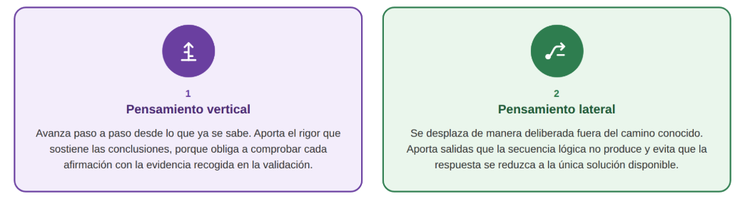
Ninguno de los dos basta por separado, pues el rigor sin desplazamiento repite lo conocido y el desplazamiento sin rigor produce propuestas que no pueden comprobarse.

El paso del resultado a la mejora no ocurre de manera automática. Entre el dato que arroja la validación y la decisión que modifica el trabajo median avances encadenados, y cada uno necesita que el anterior esté resuelto, pues sin causa identificada no hay alternativa pertinente y sin decisión escrita la alternativa se queda en propuesta. Estos son los movimientos que componen ese recorrido:

- Del hallazgo a la causa: el resultado de la validación se examina hasta identificar qué lo produjo, para que la intervención no se quede en el síntoma que apareció primero.
- De la causa a la alternativa: sobre esa causa se generan varias opciones de solución y se elige la que mejor responde al problema con los recursos disponibles.
- De la alternativa a la decisión: la opción elegida se formula con responsable, plazo e indicador, y queda consignada en el informe que dará inicio al ciclo siguiente.

Interrumpir la secuencia en cualquiera de sus puntos deja el ciclo abierto, pues un hallazgo sin causa no orienta, una alternativa sin decisión no se ejecuta y una decisión sin registro no puede evaluarse después.

El recorrido de este tema cierra el ciclo completo. La generación de alternativas frente a lo que no funcionó antecede a su conversión en decisiones con responsable y fecha, y el registro de esas decisiones en un documento permite empezar el ciclo siguiente con información y no desde cero.

5.1. Pensamiento creativo aplicado a la comunicación
La primera alternativa que aparece rara vez es la mejor, y por eso conviene ampliar el abanico de respuestas posibles antes de elegir una. Su punto de partida no es la ocurrencia, sino el problema: una alternativa creativa se formula frente a un hallazgo concreto, como una baja consulta en un grupo determinado, y no frente a la idea general de que la comunicación podría ser mejor.

Este modo de trabajar exige separar dos operaciones que suelen mezclarse. La primera genera opciones sin evaluarlas, con el propósito de superar la primera solución disponible, que casi siempre repite lo ya hecho. La segunda las examina con criterios de pertinencia, costo y posibilidad de comprobación. Cuando ambas ocurren al tiempo, la evaluación anticipada elimina las alternativas antes de que alcancen a formularse.

La exigencia de comprobación distingue la innovación útil de la novedad. Cambiar el boletín por un formato de audio puede ser una alternativa valiosa o un gasto sin efecto, y solo la medición posterior lo establece. Una alternativa que no define de antemano cómo se verificará su resultado no es una propuesta de mejora: es una preferencia.

Generar alternativas en equipo requiere condiciones que no se dan de manera espontánea. La principal es suspender la evaluación mientras se producen ideas, porque la crítica anticipada elimina las propuestas antes de que alcancen a formularse. A ello se suman un problema bien delimitado, un tiempo acotado y la disposición a registrar todas las opciones, incluidas las que parecen inviables, porque suelen ser el punto de partida de una solución practicable.

Una sesión productiva se prepara antes de reunir al equipo, ya que las reglas acordadas determinan la calidad de lo que se propone. Estas son las condiciones que la sostienen:

- Problema delimitado: la sesión parte de un hallazgo concreto y no de un tema general.
- Evaluación suspendida: ninguna propuesta se descarta mientras dura la generación.
- Registro completo: todas las opciones quedan escritas, también las descartadas después.
- Criterio de selección definido: se acuerda antes con qué se van a comparar las opciones.

El criterio de selección cierra el ejercicio y lo distingue de una conversación sin consecuencias. Sin un criterio acordado, la opción que se adopta suele ser la de quien la propuso con más convicción y no la que mejor responde al hallazgo.

Generar alternativas admite procedimientos concretos que no dependen del talento individual ni del momento de inspiración. Estas técnicas ofrecen ese método:

- Inversión del supuesto: equivale a identificar la creencia que sostiene la práctica actual y formular la solución contraria para examinar qué ocurriría. Obliga a revisar decisiones que se conservan por costumbre y no por evidencia. Puesta a prueba: si se asume que la información debe emitirse desde la coordinación, la inversión propone que sean las áreas quienes publiquen sus propios avisos en un espacio común, lo que puede reducir el tiempo de circulación.
- Analogía con otro proceso: consiste en trasladar el modo de resolver un problema en un campo distinto al problema comunicativo que se estudia. Aporta soluciones que el propio sector no ha ensayado. Puesta a prueba: aplicar la lógica del turno de atención al ciudadano a las solicitudes internas facilita ordenar por prioridad las peticiones entre áreas y dejar registrado el tiempo de espera.
- Descomposición del problema: supone dividir una dificultad amplia en las partes que la componen para intervenir la que más incide. Evita soluciones generales que no modifican ninguna causa. Puesta a prueba: una baja consulta puede descomponerse en momento de envío, extensión del texto, claridad del asunto y canal empleado, y la evidencia suele señalar que solo una de esas partes explica la mayor parte del problema.
- Prueba en pequeña escala: consiste en aplicar la alternativa a un grupo reducido durante un periodo corto, con una medida definida de antemano, antes de extenderla a toda la organización. Reduce el costo del error y produce evidencia para decidir. Puesta a prueba: ensayar durante un mes el envío del boletín al inicio de la jornada en una sola sede hace posible comparar la consulta con la de las demás y sustentar el cambio.

Las cuatro técnicas comparten una condición: producen alternativas que pueden someterse a prueba. Esa es la diferencia entre una propuesta de mejora y una opinión sobre cómo debería comunicarse la organización, y también la razón por la cual la creatividad, lejos de oponerse al rigor, depende de él.
Una idea nueva que no define cómo se comprobará su efecto no es una mejora: es una preferencia con mejor presentación.

Las alternativas, por buenas que sean, no cambian nada mientras no se conviertan en decisiones con un responsable y una fecha. Esas decisiones adoptan dos formas distintas según el momento en que intervienen, y esa diferencia determina cuál corresponde en cada caso.

5.2. Acciones preventivas y correctivas
Los hallazgos de una validación se traducen en dos clases de decisión: la que repara algo que ya falló y la que evita lo que todavía no ha ocurrido. Una acción correctiva se adopta cuando la validación confirma una desviación: algo no funcionó como estaba previsto y se interviene para restablecer el desempeño. Una acción preventiva es la decisión que se adopta frente a un riesgo identificado, antes de que se convierta en un problema efectivo. Ambas provienen de los hallazgos, pero se distinguen por el momento en que actúan.

La distinción tiene consecuencias prácticas, porque una organización que solo corrige vive en reacción permanente. Los problemas de comunicación tienden a repetirse con los mismos rasgos: la información llega tarde a los mismos grupos, los mismos documentos generan las mismas dudas. Cuando ese patrón se reconoce, la prevención resulta menos costosa que la corrección, y sobre todo más estable.

Corregir bien exige, además, distinguir entre el síntoma y la causa. Reenviar un comunicado que no fue consultado atiende el síntoma y produce alivio inmediato; revisar por qué ese grupo no accede al canal atiende la causa y evita la repetición. Una acción correctiva que se agota en el síntoma garantiza que el mismo hallazgo reaparezca en el ciclo siguiente.

La formulación de una acción exige más que enunciar el propósito. Una acción queda bien definida cuando registra el hallazgo que la origina, la causa que pretende intervenir, el responsable de ejecutarla, la fecha de cumplimiento y el indicador con que se comprobará su efecto. Sin esos cinco elementos, la acción queda registrada y no puede evaluarse en el ciclo siguiente.

Toda acción debe contener los siguientes datos antes de incorporarse al plan:
- Hallazgo de origen: la conclusión de la validación que hace necesaria la acción.
- Causa que interviene: el factor sobre el que se actúa, distinto del síntoma advertido.
- Responsable y plazo: quién la ejecuta y en qué fecha debe estar cumplida.
- Indicador de verificación: con qué medida se comprobará si produjo el efecto esperado.

Con esos datos, el plan de mejora deja de ser una lista de buenas intenciones y se convierte en un compromiso verificable, que es la condición para que el ciclo siguiente empiece con información y no desde cero.

Los hallazgos más frecuentes y las dos formas de intervenirlos se relacionan en la tabla que cierra este apartado: la acción que resuelve el hecho ya ocurrido y la medida que evita su repetición. Compararlas ayuda a distinguir con claridad entre corregir y prevenir:

Tabla 5. Hallazgos frecuentes y acciones derivadas
Hallazgo | Acción correctiva | Acción preventiva
Un grupo no consulta el canal empleado. | Difundir el mensaje por un medio al que ese grupo acceda. | Definir en la estrategia un canal por cada perfil de jornada.
Un documento genera dudas repetidas. | Reescribir el apartado que concentra las preguntas. | Someter los documentos nuevos a una revisión de claridad antes de publicar.
La información llega después de la decisión. | Ajustar la fecha de emisión al calendario de la decisión. | Incorporar la comunicación al cronograma del proceso que la origina.
Circulan versiones distintas de un procedimiento. | Retirar las versiones vencidas y publicar la vigente. | Asignar responsable y periodicidad de actualización del repositorio.
Las solicitudes entre áreas se resuelven con retraso. | Acordar plazos de respuesta entre las áreas implicadas. | Establecer un protocolo de tiempos por tipo de solicitud.

Comparar la acción correctiva con la preventiva revela un desplazamiento: la corrección interviene sobre el hecho ya ocurrido, la prevención interviene sobre la regla que lo hizo posible. Las buenas prácticas surgen precisamente de ese desplazamiento, cuando una medida preventiva demuestra resultado y se incorpora al modo habitual de trabajar, de manera que lo aprendido en un ciclo deja de depender de quien lo aprendió.

Un ciclo de validación suele producir más acciones de las que la organización puede ejecutar al tiempo. Priorizar no implica escoger las más sencillas, sino en ordenar según el efecto esperado y la capacidad real de ejecución. Sin ese orden, el plan de mejora acumula tareas pendientes y pierde credibilidad ante el equipo que debía ejecutarlas.

Cuando el plan supera la capacidad disponible, el orden de ejecución deja de ser un detalle administrativo y define el resultado del ciclo. Estos criterios ordenan esa decisión:

- Alcance del efecto: se atiende primero lo que afecta a más personas o a procesos críticos. Criterio de decisión: una falla de cobertura que deja sin información a una sede completa antecede a un ajuste de formato.
- Riesgo de aplazar la acción: se atiende primero lo que, al repetirse, genera reprocesos o consecuencias comprobables. Criterio de decisión: la circulación de versiones distintas de un procedimiento antecede a una mejora de diseño.
- Viabilidad inmediata: entre acciones de efecto similar, se ejecuta primero la que puede completarse con los recursos disponibles. Criterio de decisión: ajustar el horario de envío antecede a la adquisición de una herramienta nueva.

Con ese orden de prioridad, los tres criterios producen un plan realista: pocas acciones con responsable y fecha rinden más que un listado extenso que nadie alcanza a ejecutar dentro del ciclo.

Las decisiones adoptadas necesitan un lugar donde queden registradas junto con el hallazgo que las originó y el resultado que se espera de ellas. Ese lugar es el informe final, que hace posible a otras personas comprender lo ocurrido y retomar el trabajo sin empezar de nuevo.

5.3. Informe final de la estrategia
Al cerrar un ciclo, lo realizado, lo verificado, lo hallado y lo decidido quedan dispersos en actas, formatos y correos, y solo un documento técnico los reúne en una pieza consultable. Su propósito no es narrar el proceso en orden cronológico, sino permitir que alguien que no participó comprenda qué se hizo, con qué evidencia se sustentan las conclusiones y qué acciones quedan en curso.

Su valor depende de la trazabilidad entre las partes. Cada conclusión debe poder rastrearse hasta un hallazgo, cada hallazgo hasta una evidencia y cada recomendación hasta una conclusión. Cuando esa cadena se rompe, el informe conserva la apariencia técnica y pierde la función que lo justifica, que es sustentar decisiones.

Algunos errores de elaboración restan valor al informe, aunque su contenido sea correcto, y conviene anticiparlos antes de redactarlo. Estos son los defectos más frecuentes:

- Evidencia anexada sin análisis: los soportes se incorporan sin interpretación alguna, con lo cual el documento crece y no explica.
- Recomendación sin hallazgo que la respalde: la propuesta no procede de la evidencia recogida y suele provenir de opiniones previas al proceso de evaluación.
Ambos defectos rompen la trazabilidad que sostiene el documento, pues dejan datos sin conclusión y conclusiones sin dato. Revisarlos antes de entregar el informe evita que el contenido pierda el respaldo que lo justifica.

El informe se dirige a destinatarios con necesidades distintas y esa diversidad condiciona su redacción. Quien decide busca conclusiones y recomendaciones; quien ejecuta busca el detalle de las acciones; quien audita busca la evidencia. Un documento que atiende a los tres ordena la información de lo general a lo particular y deja los soportes al final, de manera que cada destinatario encuentre lo que necesita sin recorrer el resto.

Un informe se consulta por partes y en momentos distintos, de modo que su forma incide tanto como su contenido en la utilidad que presta. Estos cuidados de redacción la sostienen:

- Resumen inicial: las conclusiones principales aparecen en la primera página del informe.
- Una idea por párrafo: cada bloque desarrolla un solo asunto y admite una consulta rápida.
- Datos en tabla: las cifras se presentan en tablas con título y no dentro del párrafo.
- Trazabilidad explícita: cada conclusión indica en qué evidencia del informe se apoya.

Estos cuidados convierten el informe en un documento consultable y no solo entregable. Un texto que obliga a recorrerlo completo para encontrar un dato termina archivado, por sólido que sea su contenido.

La estructura del informe responde a las preguntas que sus destinatarios formulan en distinto momento del ciclo. Estos apartados organizan el documento:

- Contexto y objetivos: describe la situación que originó la estrategia y los objetivos que se propuso alcanzar, con las metas e indicadores definidos al inicio. Este apartado fija el punto de comparación sin el cual ningún resultado puede valorarse. En el documento: consignar que la meta era elevar al 80 % la consulta de la circular mensual permite que quien consulta el informe evalúe por sí mismo el resultado obtenido.
- Desarrollo de la implementación: expone las acciones ejecutadas, los canales empleados, los públicos alcanzados y las modificaciones que hubo respecto de lo planeado, con las razones de cada cambio. Explica cómo se llegó a los resultados que se presentarán después. En el documento: registrar que dos jornadas de socialización se aplazaron por cruce con el cierre contable evita que la menor cobertura se atribuya al canal.
- Evidencias y resultados: presenta los datos obtenidos con cada instrumento, organizados por fuente y periodo, y acompañados de la interpretación que permiten sostener. Las evidencias se incorporan al análisis y no se relegan a un anexo desvinculado. En el documento: presentar el reporte de consulta junto con los resultados de la encuesta pone de manifiesto la diferencia entre recibir un mensaje y comprenderlo.
- Conclusiones: sintetiza los hallazgos más relevantes y establece si la estrategia fue pertinente, oportuna y suficiente frente a los objetivos iniciales, con el alcance que la evidencia respalda. No introduce información que no aparezca en los apartados anteriores. En el documento: concluir que la cobertura fue adecuada en la sede principal e insuficiente en las regionales delimita el problema y orienta la decisión.
- Recomendaciones y lecciones aprendidas: formula las acciones sugeridas para el siguiente ciclo, ordenadas por prioridad y vinculadas al hallazgo que las origina, junto con las prácticas que demostraron resultado y conviene conservar. Este apartado convierte el informe en insumo del ciclo siguiente. En el documento: recomendar que las comunicaciones a personal en turnos incluyan cartelera al inicio del relevo se apoya en el hallazgo de cobertura y puede verificarse después.

Los cinco apartados forman una cadena que puede recorrerse en los dos sentidos: desde la evidencia hasta la recomendación, para comprobar que cada propuesta tiene origen, y desde la recomendación hasta la evidencia, para verificar que ninguna quedó sin respaldo. Un informe que resiste ese recorrido deja instalada en la organización la capacidad de sostener la estrategia más allá de quienes la formularon.

Un informe se juzga por una prueba sencilla: si cada recomendación puede rastrearse hasta un dato, sirve para decidir; si no, sirve para archivar.

El pensamiento creativo y la mejora de la estrategia cierran el recorrido al convertir lo comprobado en decisiones que pueden comprobarse. En los equipos de trabajo colombianos, donde conviven sedes distantes, turnos diferentes y formas de vinculación diversas, esa capacidad marca la distancia entre repetir cada año la misma dificultad y aprender de ella. Generar alternativas con método, elegirlas con criterio y consignarlas en un informe con trazabilidad transforma la experiencia acumulada en un recurso de la organización, disponible para quienes continúen el proceso.

- SÍNTESIS

La validación de una estrategia de comunicación recorre cinco ejes encadenados. Todo comienza por establecer por qué canales y con qué sistemas de información circula el mensaje dentro de la organización. Cuando ese recorrido queda claro, el proceso se revisa con seguimiento, técnicas de verificación e instrumentos que producen evidencia. Sobre esa evidencia, cada canal se evalúa según su eficacia, su eficiencia, su cobertura, su oportunidad y la respuesta que genera. Como la revisión también saca a la luz las tensiones del intercambio, estas se atienden con negociación, mediación y acuerdos verificables. Por último, los hallazgos se convierten en alternativas de mejora que se consignan en un informe con trazabilidad entre evidencia, conclusión y recomendación.

El mapa conceptual que se presenta a continuación organiza esos ejes y el recorrido que los articula:

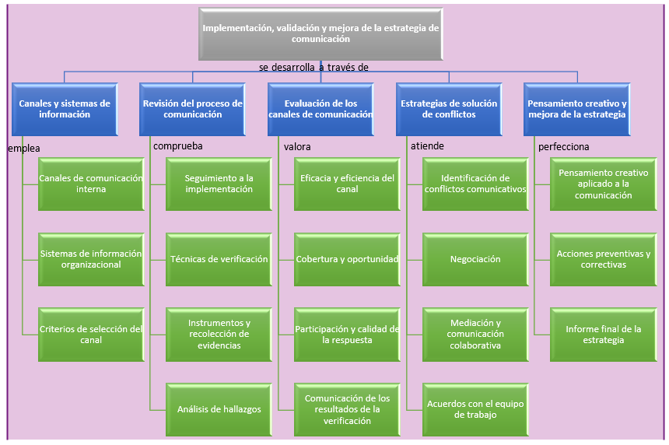

- ACTIVIDADES DIDÁCTICAS

DESCRIPCIÓN DE ACTIVIDAD DIDÁCTICA
Nombre de la Actividad | Comunicación bajo prueba: canales, evidencias y acuerdos
Objetivo de la actividad | Evaluar la comprensión de los canales y sistemas de información, la revisión del proceso de comunicación, la evaluación de canales con indicadores, la solución de conflictos comunicativos y la formulación de alternativas de mejora.
Tipo de actividad sugerida | 
Archivo de la actividad  (Anexo donde se describe la actividad propuesta) | 12210011_CF02_AD.docx
- GLOSARIO:

Acción correctiva: decisión adoptada frente a una desviación confirmada en la validación, orientada a restablecer el desempeño previsto de la estrategia de comunicación.

Acción preventiva: medida dirigida a evitar que un riesgo identificado se convierta en un problema durante los ciclos siguientes de la estrategia.

Acuerdo: compromiso explícito derivado de una negociación o una mediación, que precisa la acción, el responsable, el plazo y la evidencia con que se comprobará su cumplimiento.

Canal de comunicación: medio por el cual un mensaje llega a su destinatario dentro de la organización, caracterizado por su alcance, velocidad, trazabilidad y capacidad de retroalimentación.

Eficiencia comunicativa: relación entre el resultado obtenido por un canal y los recursos de tiempo, costo y coordinación que exigió alcanzarlo.

Evidencia: registro documental, cuantitativo, cualitativo u observacional que posibilita sustentar un hallazgo sobre el funcionamiento de la comunicación.

Hallazgo: afirmación sustentada sobre el desempeño de la estrategia, derivada del contraste entre la evidencia recogida y el objetivo previsto.

Indicador de comunicación: medida cualitativa o cuantitativa que traduce el desempeño de un canal o de una acción a un dato comparable.

Mediación: procedimiento de resolución de conflictos en el que un tercero imparcial facilita el diálogo para que las partes construyan el acuerdo.

Pensamiento creativo: capacidad de generar alternativas distintas de las conocidas frente a un problema definido, con criterios que permitan comprobar su resultado.

Trazabilidad: registro que permite establecer qué se comunicó, en qué fecha, por qué canal y a qué destinatarios.

Validación: proceso de comprobación técnica que establece si la estrategia implementada responde a las necesidades y objetivos del equipo de trabajo.

- REFERENCIAS BIBLIOGRÁFICAS:

Andrade, H. (2005). Comunicación organizacional interna: proceso, disciplina y técnica. Netbiblo.

Beltrán, J. M. (2000). Indicadores de gestión: herramientas para lograr la competitividad (2.ª ed.). 3R Editores.

De Bono, E. (1994). El pensamiento creativo: el poder del pensamiento lateral para la creación de nuevas ideas. Paidós.

Deming, W. E. (1989). Calidad, productividad y competitividad: la salida de la crisis. Díaz de Santos.

Departamento Nacional de Planeación. (2015). Guía de lenguaje claro para servidores públicos de Colombia. Programa Nacional de Servicio al Ciudadano.

Fisher, R., Ury, W. y Patton, B. (2011). Obtenga el sí: el arte de negociar sin ceder (3.ª ed.). Gestión 2000.

Robbins, S. P. y Judge, T. A. (2017). Comportamiento organizacional (17.ª ed.). Pearson Educación.

- CONTROL DEL DOCUMENTO

- | Nombre | Cargo | Dependencia | Fecha
Autor | Norma Constanza Morales Cruz | Experta temática | Centro de Comercio y Servicios - Regional Tolima | Junio de 2026
- | Gloria Lida Alzate Suárez | Evaluadora instruccional | Regional Tolima. Centro de Comercio y Servicios | Septiembre de 2026
- CONTROL DE CAMBIOS (Diligenciar únicamente si realiza ajustes a la Unidad Temática)

- | Nombre | Cargo | Dependencia | Fecha | Razón del Cambio
Autor

